**BỘ GIÁO DỤC VÀO ĐÀO TẠO**

**TRƯỜNG ĐẠI HỌC SƯ PHẠM KỸ THUẬT TP. HCM**

**KHOA CÔNG NGHỆ THÔNG TIN**

**BỘ MÔN QUẢN TRỊ CƠ SỞ DỮ LIỆU**

🙠🙟🕮🙝🙢

**`**

**ĐỀ TÀI CUỐI KỲ MÔN HỆ QUẢN TRỊ CƠ SỞ DỮ LIỆU**

**TÊN ĐỀ TÀI: QUẢN LÝ THÚ CƯNG**

**GVHD:** *TS. Nguyễn Thành Sơn*

**LỚP HP:** *DBMS330284*

**Sinh viên thực hiện:**

Phạm Trần Quốc Bảo - 23133006

**Học kỳ: 1**

**Năm học**: 2025-2026

Thành phố Hồ Chí Minh, Tháng 09 năm 2025

DANH SÁCH SINH VIÊN THỰC HIỆN

HỌC KÌ 1 NĂM HỌC 2024 – 2025

NHÓM 8

Đè tài: Quản lý thú cưng

|  |  |
| --- | --- |
| MSSV | Họ và tên |
| 23133006 | Phạm Trần Quốc Bảo |

**NHẬN XÉT CỦA GIẢNG VIÊN**

Tp. Hồ Chí Minh, ngày 29 tháng 9 năm 2024

Giảng viên chấm điểm

**MỤC LỤC**

**CHƯƠNG 1: TỔNG QUAN VỀ HỆ THỐNG** 3

**1.** **Đặc tả đề tài** 3

**1.1.** **Mô tả bài toán** 3

**1.2.** **Mô tả dữ liệu** 3

**1.3.** **Mô tả chức năng** 4

**1.4.** **Về phần giao diện** 5

**CHƯƠNG 2: PHÂN TÍCH THIẾT KẾ HỆ THỐNG** 5

**1.** **Thiết kế cơ sở dữ liệu mức quan niệm** 5

**2.** **Thiết kế cơ sở dữ liệu mức logic** 6

**3.** **Các ràng buộc cần có** 7

**4.** **Cài đặt SQL và các ràng buộc** 9

**5.** **Lược đồ quan hệ sau khi cài đặt SQL** 11

**6.** **Các view** 11

**7.** **Các trigger** 13

**CHƯƠNG 3: THIẾT KẾ CÁC CHỨC NĂNG** 15

**1.** **Kết nối cơ sở dữ liệu** 15

**2.** **Các chức năng chủ cửa hàng** 15

**3.** **Chức năng nhân viên** 33

**4.** **Chức năng của khách hàng** 42

**CHƯƠNG 4: PHÂN QUYỀN** 50

**1.** **Tạo Role và gán quyền** 50

**CHƯƠNG 5: THIẾT KẾ GIAO DIỆN** 52

**1. Môi trường cài đặt và công nghệ sử dụng** 52

**2. Chức năng của các vai trò** 52

**2.1. Phần chức năng của chủ cửa hàng** 52

**2.2.** **Các chức năng của nhân viên** 55

**2.3.** **Các chức năng của khách hàng** 56

**LỜI CẢM ƠN**

Kính gửi cô Trương Thị,

Em xin chân thành gửi lời cảm ơn sâu sắc đến thầy vì đã tận tình hướng dẫn và hỗ trợ em trong suốt quá trình thực hiện đồ án môn **Hệ quản trị cơ sở dữ liệu**. Nhờ sự chỉ dẫn tận tâm của thầy, em đã có cơ hội học hỏi và thực hành các kiến thức về cơ sở dữ liệu một cách bài bản, đồng thời hiểu rõ hơn về các quy trình thiết kế, quản lý và vận hành cơ sở dữ liệu trong thực tế.

Thầy đã luôn kiên nhẫn giải đáp các thắc mắc, hướng dẫn từng bước, từ việc lên ý tưởng, xây dựng mô hình ERD, thiết kế các bảng và quan hệ, cho đến việc triển khai SQL và kiểm thử dữ liệu. Nhờ đó, em không chỉ hoàn thành đồ án đúng tiến độ mà còn nắm vững kiến thức và kỹ năng cần thiết để áp dụng trong học tập và công việc tương lai.

Em cũng rất biết ơn thầy vì đã truyền đạt kinh nghiệm làm việc nhóm, cách tiếp cận vấn đề và tư duy logic trong việc giải quyết các bài toán về cơ sở dữ liệu. Những kiến thức và kỹ năng này sẽ là hành trang quý giá giúp em phát triển bản thân và áp dụng hiệu quả trong các dự án thực tế sau này.

Một lần nữa, em xin chân thành cảm ơn thầy **Nguyễn Thành Sơn** vì sự giúp đỡ, hướng dẫn tận tình và những lời khuyên quý báu trong suốt quá trình học tập. Em rất trân trọng những kiến thức, kinh nghiệm và thời gian mà thầy đã dành cho em và các bạn khác.

**Trân trọng**,

Phạm Trần Quốc Bảo

**LỜI NÓI ĐẦU**

Xin chào thầy và các bạn,

Đồ án quản lý thú cưng là kết quả quá trình học tập và thực hành môn học **Hệ quản trị cơ sở dữ liệu** của em. Đây là một đồ án đầy thử thách và giúp em tích lũy nhiều kiến thức và kinh nghiệm quý giá.

Trong quá trình thực hiện đồ án, em đã gặp không ít khó khăn, từ việc phân tích yêu cầu, thiết kế mô hình ERD, xây dựng cơ sở dữ liệu, đến triển khai SQL và kiểm thử dữ liệu. Nhờ sự hướng dẫn và hỗ trợ tận tình của thầy, em đã từng bước vượt qua những khó khăn đó và hoàn thành đồ án một cách hiệu quả.

Trong bối cảnh xã hội hiện đại, việc quản lý thông tin và chăm sóc thú cưng ngày càng quan trọng, đặc biệt đối với các cửa hàng, trại nuôi và dịch vụ thú cưng. Nhu cầu theo dõi sức khỏe, dịch vụ, thông tin loại và giống thú cưng tăng cao, dẫn đến việc cần một hệ thống quản lý khoa học và hiệu quả. Vì vậy, đề tài **“Quản lý thú cưng”** ra đời nhằm giúp quản lý thông tin về thú cưng một cách thuận tiện, đồng thời nâng cao hiệu quả quản lý và kinh doanh.

Đồ án quản lý thú cưng là một ứng dụng thực tiễn, giúp quản lý thông tin thú cưng, khách hàng, dịch vụ, hồ sơ y tế và các hoạt động liên quan một cách dễ dàng và hiệu quả. Bằng việc áp dụng các kiến thức về hệ quản trị cơ sở dữ liệu, em đã xây dựng được một hệ thống quản lý hoàn chỉnh và hy vọng có thể áp dụng những kiến thức này trong học tập và công việc sau này.

Cuối cùng, em xin gửi lời cảm ơn chân thành đến thầy **Nguyễn Thành Sơn** vì đã hướng dẫn, chỉ bảo và chia sẻ kinh nghiệm quý báu trong suốt quá trình thực hiện đồ án.

## **CHƯƠNG 1: TỔNG QUAN VỀ HỆ THỐNG**

### **Đặc tả đề tài**

#### **Mô tả bài toán**

Hệ thống quản lý thú cưng với mục đích nhằm giải quyết các vấn đề liên quan đến thú cưng, có sự kết nối giữ chủ cửa hàng với các các loài, giống thú cưng được nhập về và bán do đó sẽ có những nhóm đối tượng sau:

Chủ cửa hàng: đây là đối tượng đại diện cho một cửa hàng quản lý về thú cưng và thực hiện các việc như nhập các loại thú cưng lên hệ thống, cung cấp thông tin thú cưng. Chủ cửa hàng sẽ quản lý các mô hình dịch vụ về thú cưng cùng với tình trạng sức khoẻ, giá bán và trạng thái của từng thú cưng, đảm bảo dữ liệu luôn chính xác và đầy đủ.

Nhân viên chăm sóc thú cưng: thực hiện công việc chăm sóc trực tiếp và cập nhật hồ sơ ý tế, lịch sử sử dụng dịch vụ như tình trạng sức khoẻ của từng thú cưng vào hệ thống. Nhân viên đảm bảo mọi thông tin được ghi nhận đầy đủ, chính xác, hỗ trợ cho quá trình bán hoặc cung cấp dịch vụ.

Mục tiêu chính của hệ thống là tối ưu hoá toàn bộ quy trình quản lý thú cưng và dịch vụ chăm sóc, từ lưu trữ dữ liệu về loại và giống thú cưng, quản lý từng cá thể, theo dõi hồ sơ y tế, quản lý dịch vụ đến lịch sử sử dụng dịch vụ và báo cáo thống kê. Hệ thống không chỉ giảm thiểu lỗi thủ công mà còn nâng cao hiệu quả vận hành chăm sóc thú cưng, mang lại hiệu quả cho người sở hữu cửa hàng và người sử dụng cửa hàng.

#### **Mô tả dữ liệu**

Dữ liệu trong hệ thống quản lý thú cưng được thiết kế theo mô hình quan hệ, bao gồm nhiều bảng có quan hệ ràng buộc chặt chẽ với nhau nhằm đảm bảo tính toàn vẹn và chính xác của thông tin. Gồm có:

Bảng ‘LoaiThuCung’ lưu trữ thông về các loài thú cưng phổ biến hiện nay như chó, mèo, chuột,... Mỗi loại thú cưng được định danh bởi một mã loại duy nhất, kèm theo tên loại và mô tả.

Bảng ‘GiongThuCung mô’ tả chi tiết hơn cho từng giống thuộc một loại cụ thể. Bảng này có khoá ngoại liên kết với bảng ‘LoaiThuCung’, đảm bảo rằng mỗi giống thú cưng luôn thuộc về một loại nhất định.

Bảng ‘ThuCung’ là trung tâm của hệ thống, chứa thông tin chi tiết về từng cá thể thú cưng như tên, giới tính, ngày sinh, màu sắc, tình trạng sức khoẻ, giá bán và trạng thái (đã bán hay chưa bán). Bảng này liên kết cả ‘LoaiThuCung’ và ‘GiongThuCung’, cho phép xác định rõ ràng nguồn gốc của từng thú cưng.

Bảng ‘HoSoYTe’ lưu trữ hồ sơ khám bệnh của thú cưng, bao gồm ngày khám, nội dung chẩn đoán và bác sĩ thú y phụ trách. Bảng này có khoá ngoại liên kết với ThuCung, giúp theo dõi lịch sử sức khoẻ của từng cá thể thú cưng.

Bảng ‘DichVuThuCung’ định nghĩa các dịch vụ mà cơ sở cung cấp cho thú cưng, chẳng hạn như tắm rửa, tiêm phòng, chăm sóc lông hoặc huấn luyện. Mỗi dịch vụ có mã định danh riêng, kèm theo tên dịch vụ, mô tả và đơn giá.

Bảng ‘SuDungDichVu’ quản lý lịch sử sử dụng dịch vụ của từng thú cưng, bao gồm ngày sử dụng và ghi chú kèm theo. Bảng này liên kết khóa ngoại với ThuCung và ‘DichVuThuCung’, qua đó hình thành mối quan hệ nhiều - nhiều giữa thú cưng và dịch vụ.

Bảng ‘TaiKhoan” dùng để quản lý các tài khoản đăng nhập vào hệ thống, phân quyền sử dụng và điều chỉnh giao diện phù hợp cho từng đối tượng bao gồm ‘KhachHang’, ‘NhanVien’, ‘ChuCuaHang’ để sử dụng cho mục đích riêng.

Nhờ thiết kế dữ liệu này, hệ thống có khả năng lưu trữ, truy vấn và phân tích không tin một cách rõ ràng và có tổ chức. Các bảng quan hệ vừa đảm bảo tính toàn vẹn dữ liệu, vừa tạo điều kiện thuận lợi cho việc mở rộng chức năng trong tương lai, chẳng hạn như thống kê dịch vụ được sử dụng nhiều nhất, quản lý doanh thu, hoặc phân tích sức khỏe thú cưng theo thời gian.

#### **Mô tả chức năng**

Hệ thống quản lý thú cưng được xây dựng nhằm đáp ứng các chức năng chính sau đây:

Quản lý loại và giống thú cưng: Hệ thống cho phép thêm, sửa, xoá và tra cứu thông tin về các loại thú cưng và các giống cụ thể thuộc từng loại. Điều này giúp cơ sở quản lý dữ liệu có cấu trúc, dễ dàng mở rộng và phân loại khi số lượng thú cưng tăng lên.

Quản lý thông tin thú cưng: Hệ thống hỗ trợ lưu trữ chi tiết cho từng cá thể thú cưng, bao gồm tên, ngày sinh, giới tính, màu sắc, tình trạng sức khoẻ, giá bán và trạng thái hiện tại. Chức năng này giúp chủ cơ sở quản lý theo dõi và kiểm soát tình hình kinh doanh cũng như chăm sóc thú cưng.

Quản lý hồ sơ ý tế: Mỗi thú cưng có thể nhiều lần khám bệnh, do đó hệ thống cung cấp chức năng ghi nhận hồ sơ y tế bao gồm ngày khá, nội dung khám và bác sĩ thú y phụ trách. Điều này tạo thuận lợi cho việc theo dõi sức khoẻ của thú cưng một cách toàn diện và lâu dài.

Quản lý dịch vụ thú cưng: Hệ thống cho phép cơ sở định nghĩa các dịch vụ chăm sóc thú cưng với thông tin về dịch vụ, mô tả và đơn giá.Đây là cơ sở để khách hàng chọn sử dụng dịch vụ phù hợp.

Quản lý sử dụng dịch vụ: Hệ thống hỗ trợ ghi nhận lịch sử sử dụng dịch vụ cho tùng thú cưng, bao gồm thời gian sử dụng sử dụng và các ghi chú liên quan. Thông tin này vừa phục vụ cho khách hàng theo dõi quá trình chăm sóc thú cưng, vừa giúp cơ sở thống kê và phân tích dịch vụ được sử dụng nhiều nhất

Tra cứu và báo cáo: Hệ thống cho phép người dùng thực hiện các truy vấn và thống kê như số lượng thú cưng theo loại, danh sách thú cưng chưa bán, dịch vụ được sử dụng nhiều nhất hoặc lịch sử sức khoẻ của một của một thú cưng cụ thể. Đây là công cụ quan trọng nhất giúp cơ sở đưa ra quyết định quản lý hiệu quả và mang lại trải nghiệm minh bạch cho khách hàng.

#### **Về phần giao diện**

Giao diện của hệ thống quản lý thú cưng được thiết kế dựa trên nhu cầu sử dụng của ba nhóm đối tượng chính: khách hàng, chủ cửa hàng và nhân viên. Mỗi nhóm sẽ có giao diện và chức năng phù hợp, nhằm đảm bảo tính trực quan, dễ sử dụng và hiệu quả trong công việc.

Giao diện khách hàng:

Khách hàng sử dụng hệ thống chủ yếu để tìm hiểu và đăng ký các dịch vụ chăm sóc thú cưng. Giao diện khách hàng được thiết kế đơn giản, tập trung vào việc hiển thị thông tin về các loại thú cưng, dịch vụ hiện có, giá cả và mô tả chi tiết. Khách hàng có thể chọn thú cưng cần chăm sóc, đặt lịch sử dụng dịch vụ và theo dõi lịch sử chăm sóc cũng như tình trạng sức khỏe của thú cưng. Các chức năng tra cứu, lọc và tìm kiếm được bố trí trực quan, giúp khách hàng dễ dàng thao tác và có trải nghiệm thân thiện.

Giao diện chủ cửa hàng:

Chủ cửa hàng là người quản lý toàn bộ hệ thống, do đó giao diện dành cho họ bao quát đầy đủ các chức năng quản trị. Giao diện này cho phép quản lý danh mục loại thú cưng, giống, thông tin chi tiết của từng thú cưng, hồ sơ y tế, danh sách dịch vụ và thông tin sử dụng dịch vụ. Ngoài ra, chủ cửa hàng còn có giao diện thống kê và báo cáo, hiển thị số lượng thú cưng theo loại, doanh thu từ dịch vụ, tình trạng bán thú cưng và lịch sử khám chữa bệnh. Thiết kế giao diện hướng đến khả năng giám sát toàn diện và hỗ trợ chủ cửa hàng trong việc đưa ra quyết định quản lý.

Giao diện nhân viên:  
 Nhân viên chăm sóc thú cưng sử dụng hệ thống để thực hiện các tác vụ hàng ngày như ghi nhận dịch vụ đã cung cấp, cập nhật hồ sơ y tế, theo dõi tình trạng sức khỏe và báo cáo lại cho chủ cửa hàng. Giao diện nhân viên được thiết kế gọn nhẹ, tập trung vào các biểu mẫu nhập liệu, giúp thao tác nhanh chóng, chính xác và giảm thiểu sai sót. Ngoài ra, nhân viên cũng có thể tra cứu thông tin cơ bản về khách hàng và thú cưng để phục vụ quá trình chăm sóc.

## **CHƯƠNG 2: PHÂN TÍCH THIẾT KẾ HỆ THỐNG**

### **Thiết kế cơ sở dữ liệu mức quan niệm**

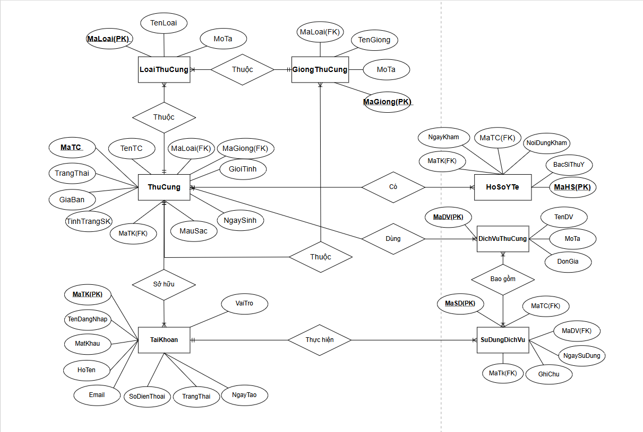

### **Thiết kế cơ sở dữ liệu mức logic**

**TaiKhoan(**MaTK, TenDangNhap, MatKhau, HoTen, Email, SoDienThoai, VaiTro, NgayTao, TrangThai)

**LoaiThuCung**( MaLoai , TenLoai, MoTa)

**GiongThuCung**( MaGiong , MaLoai(FK), TenGiong, MoTa)

**ThuCung**( MaTC , TenTC, MaLoai(FK), MaGiong(FK), GioiTinh, NgaySinh, MauSac, TinhTrangSK, GiaBan, TrangThai, MaTK(FK))

**DichVuThuCung**( MaDV, TenDV, MoTa, DonGia)

**SuDungDichVu** (MaSD, MaTC(FK), MaDV(FK), MaTK(FK), NgaySuDung, GhiChu)

**HoSoYTe**(MaHS, MaTC(FK), NgayKham, NoiDung, BacSiThuY)

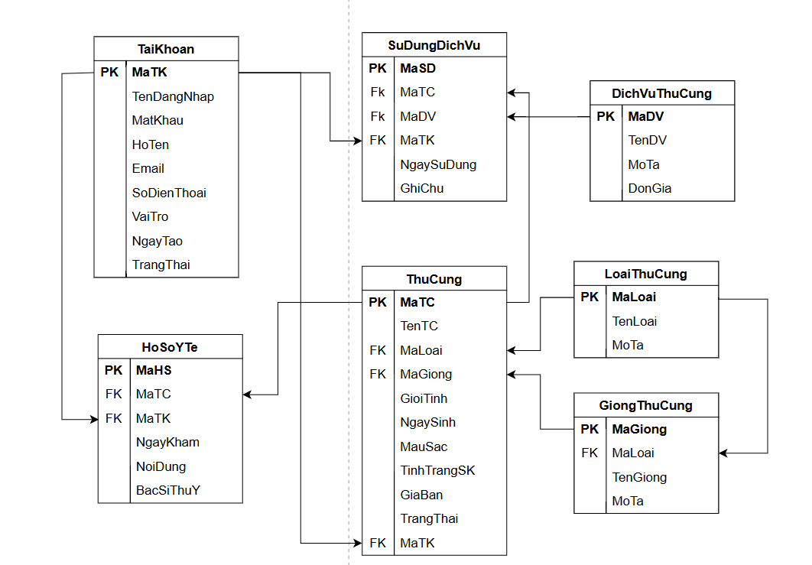

### **Các ràng buộc cần có**

|  |  |  |
| --- | --- | --- |
| **STT** | **Bảng** | **Ràng buộc** |
| **1** | **TaiKhoan** MaTK int,  TenDangNhap nvarchar(50),  MatKhau nvarchar(255),  HoTen nvarchar(100),  Email nvarchar(100),  SoDienThoai nvarchar(15),  VaiTro nvarchar(20),  NgayTao date,  TrangThai nvarchar(20) | PRIMARY KEY MaTK;  UNIQUE, NOT NULL TenDangNhap;  NOT NULL MatKhau;  NOT NULL HoTen;  NOT NULL, CHECK (VaiTro IN (N’KhachHang’, N’NhanVien’, N’ChuCuaHang’));  DEFAULT GETDATE NgayTao;  CHECK ( TrangThai IN (N ‘HoatDong’, N ‘BiKhoa’)) DEFAULT N ‘HoatDong’; |
| **2** | **LoaiThuCung**  MaLoai int,  TenLoai nvarchar(100),  MoTa nvarchar(255) | PRIMARY KEY MaLoai;  NOT NULL TenLoai; |
| **3** | **GiongThucung**  MaGiong int,  MaLoai int,  TenGiong nvarchar(100),  MoTa nvarchar(255) | PRIMARY KEY MaGiong;  NOT NULL, CONSTRAINT FK_Giong_Loai FOREIGN KEY(MaLoai) REFERENCES LoaiThuCung(MaLoai);  NOT NULL TenGiong; |
| **4** | **ThuCung**  MaTC int,  TenTC nvarchar(100),  MaLoai int,  MaGiong int,  GioiTinh nvarchar(10),  NgaySinh date,  MauSac nvarchar(50),  TinhTrangSK nvarchar(255),  GiaBan decimal(12,2),  TrangThai nvarchar(20),  MaTK int | PRIMARY KEY MaTC;  NOT NULL TenTC;  NOT NULL, CONSTRAINT FK_TC_Loai FOREIGN KEY (MaLoai) REFERENCES LoaiThuCung(MaLoai);  NOT NULL, CONSTRAINT FK_TC_Giong FOREIGN KEY (MaGiong) REFERENCES GiongThuCung(MaGiong);  CHECK (GioiTinh IN ( N ‘Đực’, N ‘Cái’));  CHECK (GiaBan >= 0);  CHECK (TrangThai IN ( N ‘Đã bán’, N ‘Chưa bán’)) DEFAULT N ‘Chưa bán’;  NOT NULL, CONSTRAINT FK_TC_TK FOREIGN KEY (MaTK) REFERENCES TaiKhoan(MaTK); |
| **5** | **DichVuThuCung**  MaDV int,  TenDV nvarchar(100),  MoTa nvarchar(255),  DonGia decimal(12,2) | PRIMARY KEY MaDV;  NOT NULL TenDV;  CHECK (DonGia >= 0); |
| **6** | **SuDungDichVu**  MaSD int,  MaTC int,  MaDV int,  MaTK int,  NgaySuDung date,  GhiChu nvarchar(255) | PRIMARY KEY MaSD;  NOT NULL, CONSTRAINT FK_TC_MaTC FOREIGN KEY (MaTC) REFERENCES ThuCung(MaTC);  NOT NULL, CONSTRAINT FK_TC_DV FOREIGN KEY (MaDV) REFERENCES DichVuThuCung(MaDV);  NOT NULL, CONSTRAINT FK_SD_TK FOREIGN KEY (MaTK) REFERENCES TaiKhoan(MaTK);  NOT NULL NgaySuDung; |
| **7** | **HoSoYTe**  MaHS int,  MaTC int,  MaTK int,  NgayKham date,  NoiDung nvarchar(100),  BacSiThuY nvarchar(100) | PRIMARY KEY MaHS;  NOT NULL, CONSTRAINT FK_TC FOREIGN KEY (MaTC) REFERENCES ThuCung(MaTC);  NOT NULL, CONSTRAINT FK_HS_TK FOREIGN KEY (MaTK) REFERENCES TaiKhoan(MaTK);  NOT NULL NgayKham;  NOT NULL NoiDung;  NOT NULL BacSiThuY; |

### **Cài đặt SQL và các ràng buộc**

Bảng tài khoản

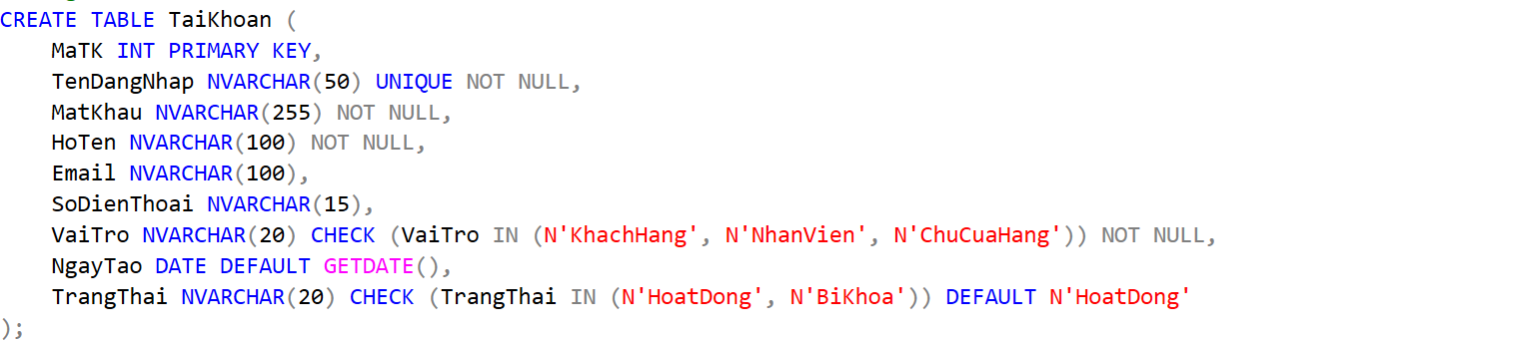

Bảng loại thú cưng

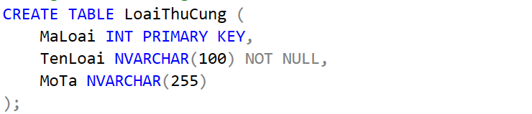

Bảng giống thú cưng

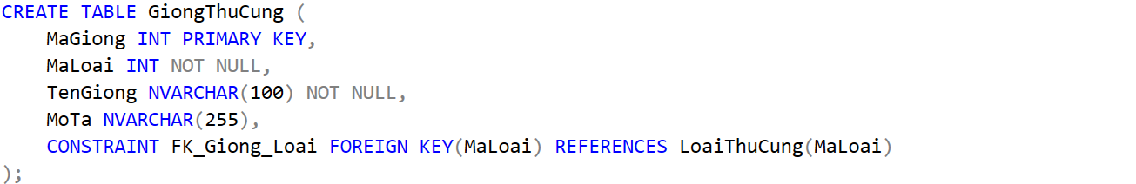

Bảng thú cưng

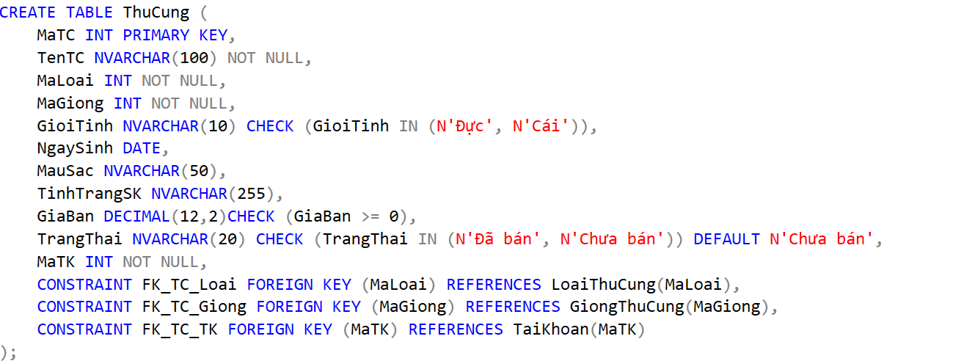

Bảng dịch vụ thú cưng

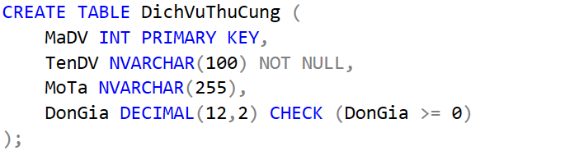

Bảng sử dụng dịch vụ

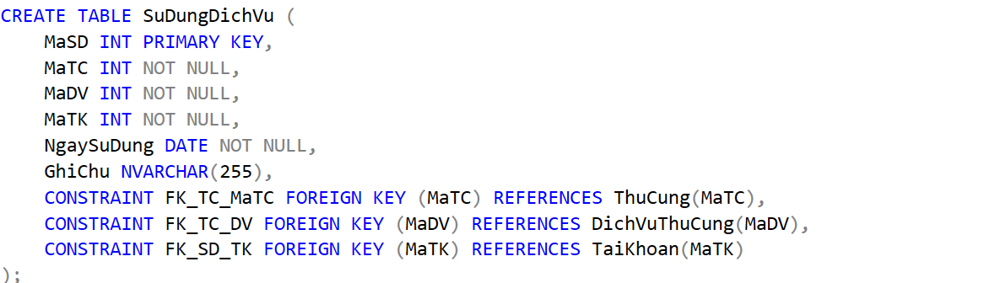

Bảng hồ sơ y tế

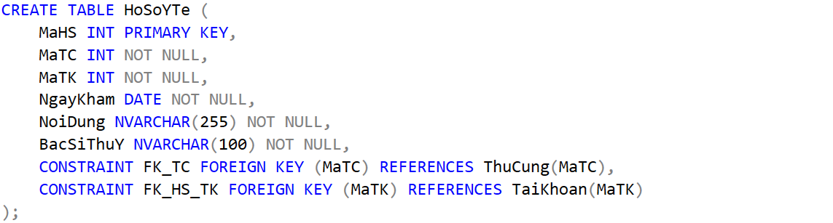

### **Lược đồ quan hệ sau khi cài đặt SQL**

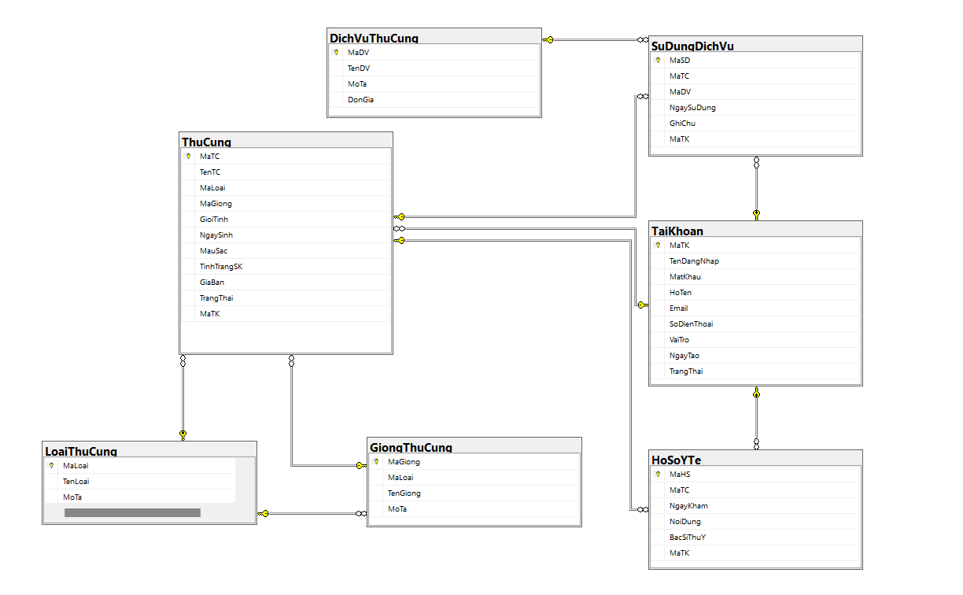

### **Các view**

View xem danh sách thú cưng chi tiết

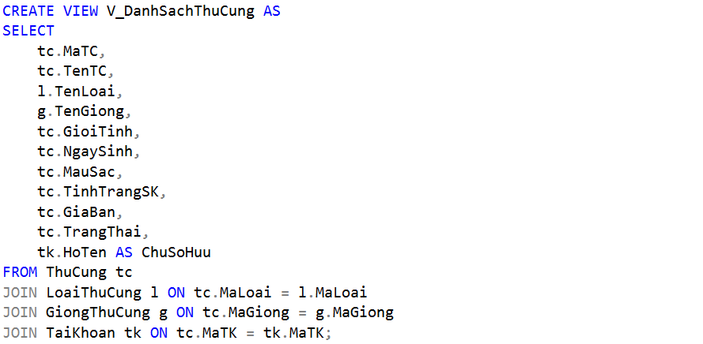

View xem thú cưng chưa bán

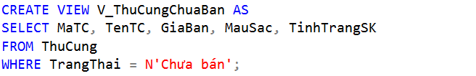

View xem thú cưng đã bán

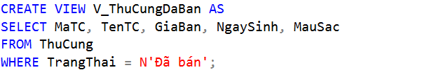

View thông tin dịch vụ thú cưng

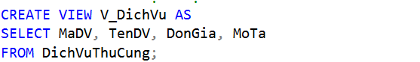

View lịch sử sử dụng dịch vụ

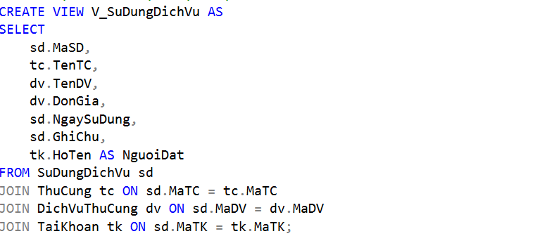

View hồ sơ y tế thú cưng

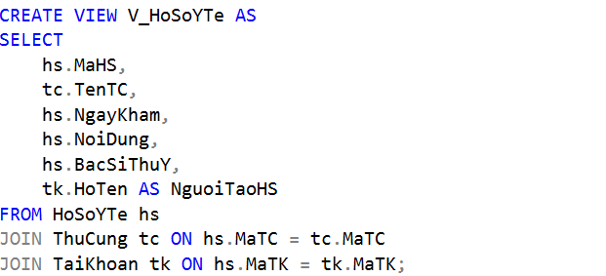

View danh sách tài khoản khách hàng

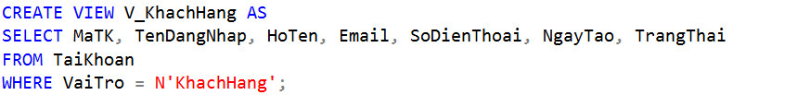

View danh sách tài khoản nhân viên

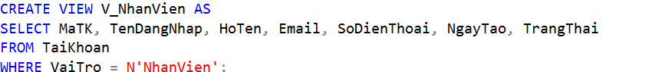

View thống kê doanh thu bán thú cưng

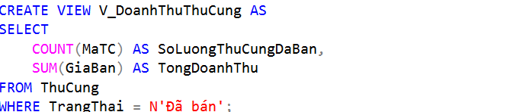

View thống kê doanh thu dịch vụ

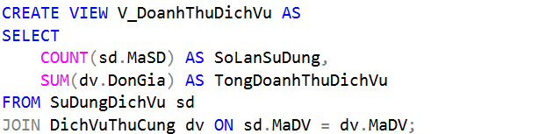

### **Các trigger**

Trigger kiểm tra tuổi thú cưng khi thêm mới. (Không cho phép nhập Ngày sinh trong tương lai)

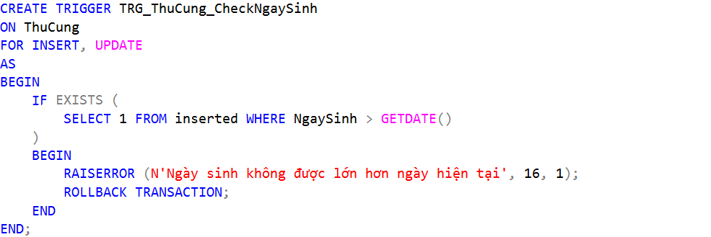

Trigger tự động cập nhật trạng thái thú cưng sau khi bán

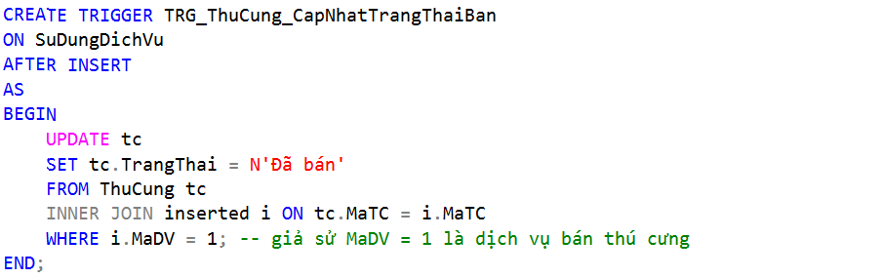

Trigger ngăn xóa tài khoản nếu còn thú cưng đang sở hữu

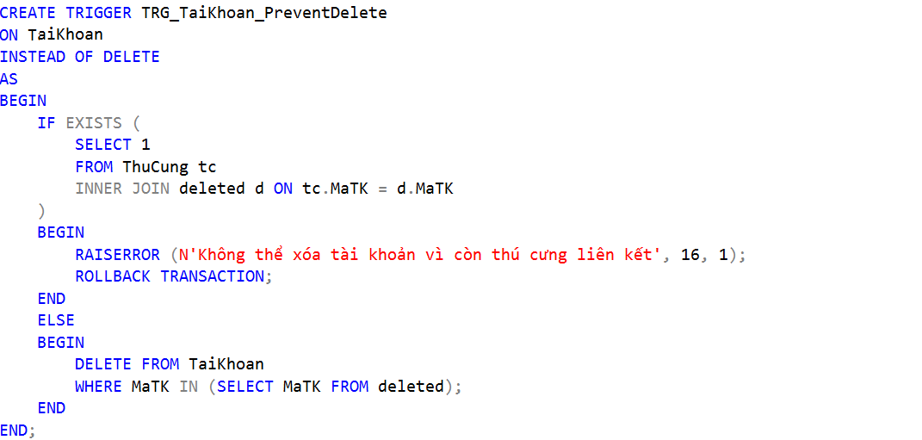

Trigger ngăn xóa thú cưng khi có hồ sơ ý tế

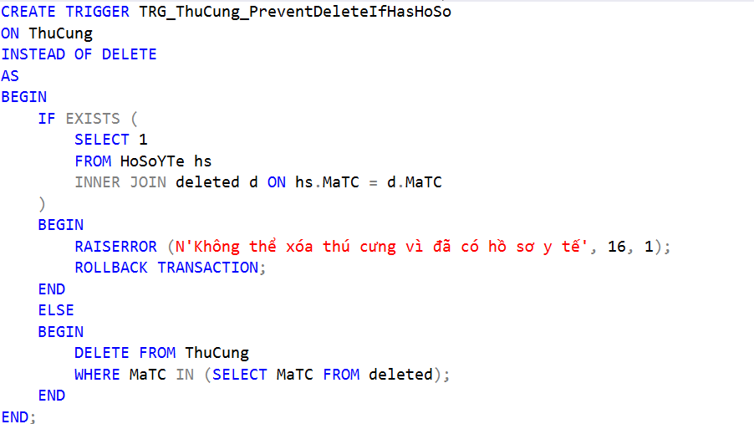

## **CHƯƠNG 3: THIẾT KẾ CÁC CHỨC NĂNG**

### **Kết nối cơ sở dữ liệu**

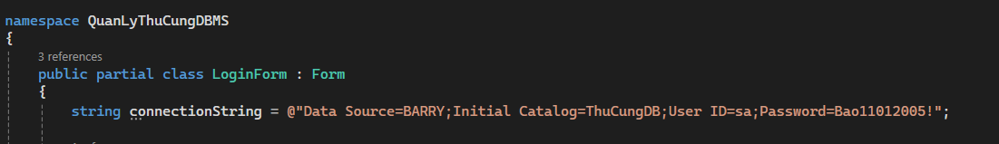

### **Các chức năng chủ cửa hàng**

Thêm, xoá, sửa loài thú cưng

Thêm loài

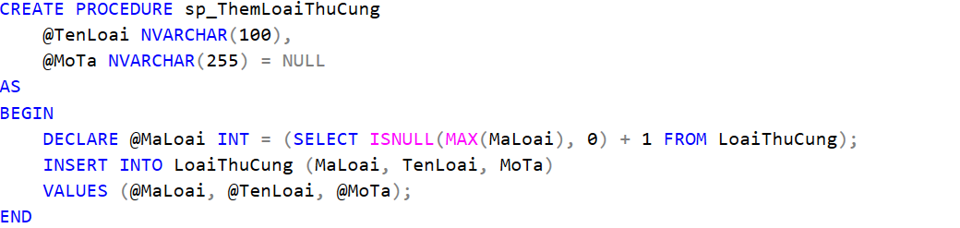

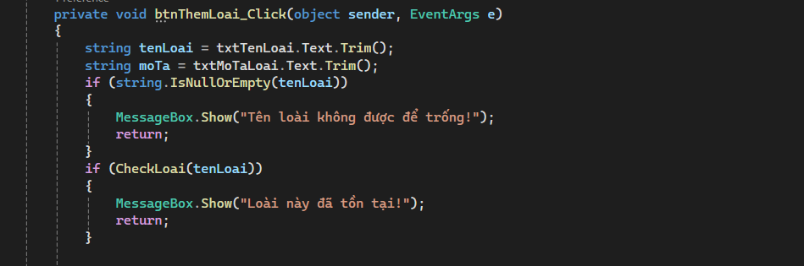

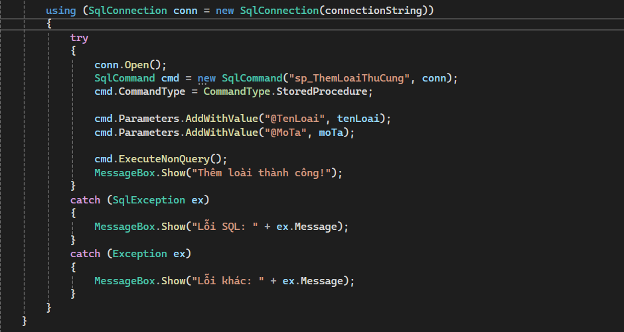

Sửa loài thú cưng

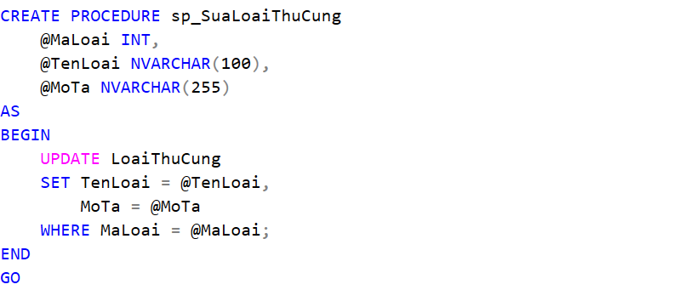

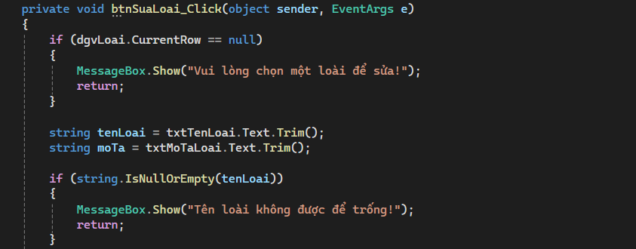

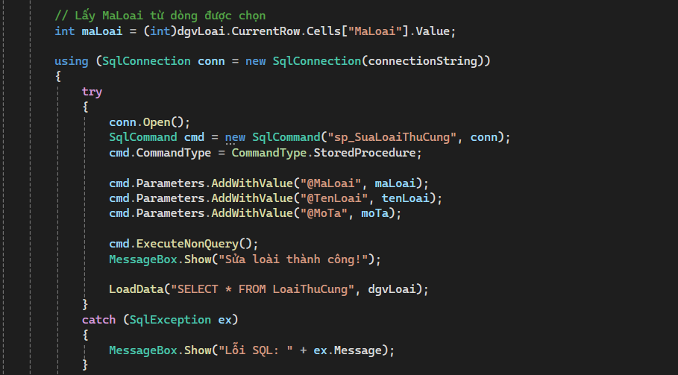

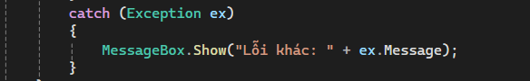

Xoá loài

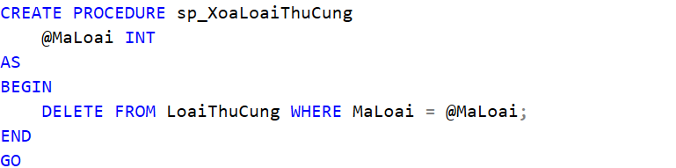

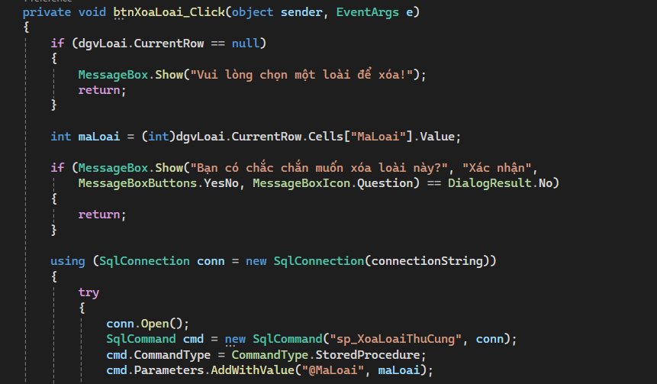

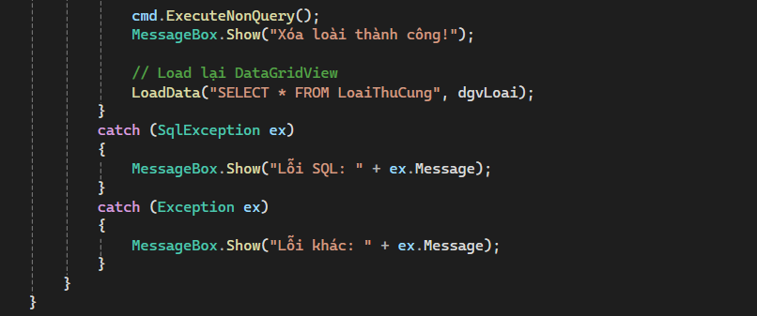

Thêm, xoá, sửa giống

Thêm giống

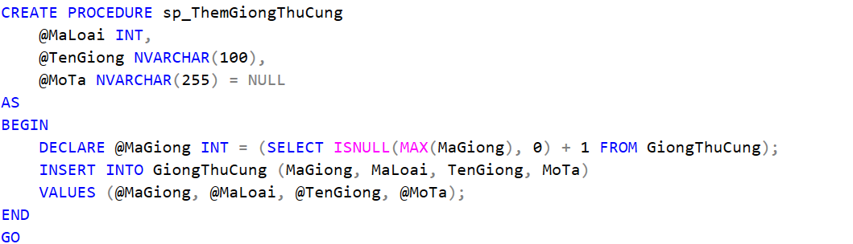

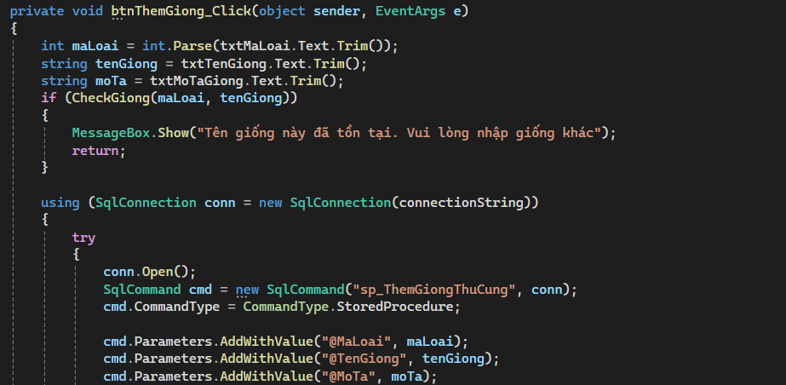

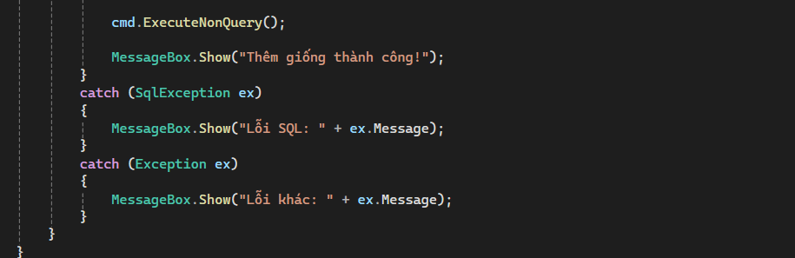

Sửa giống

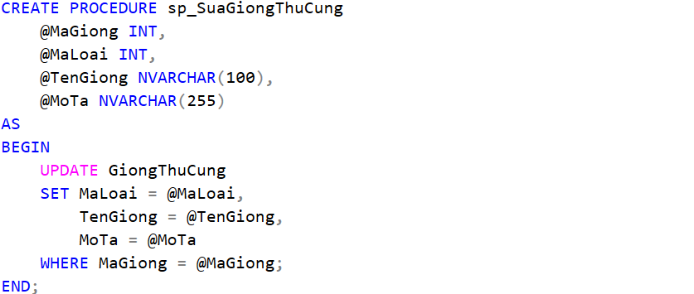

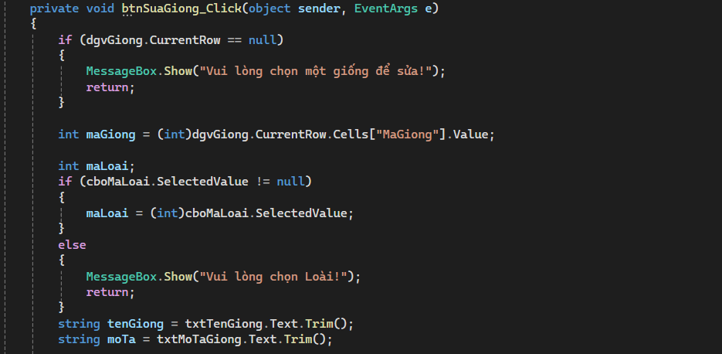

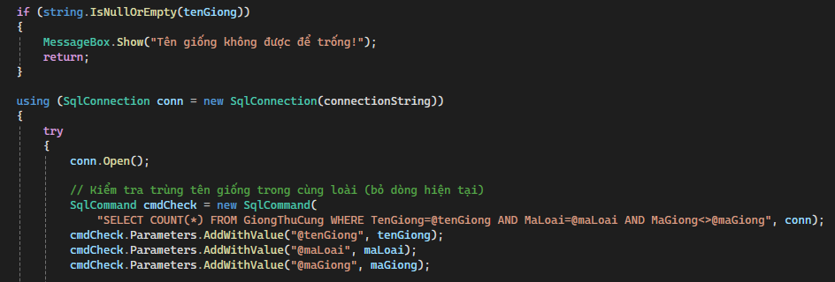

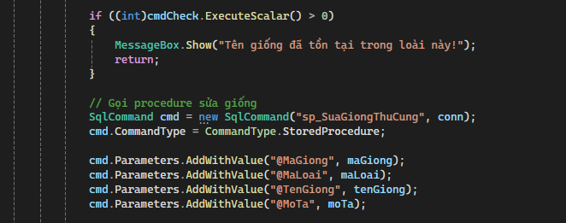

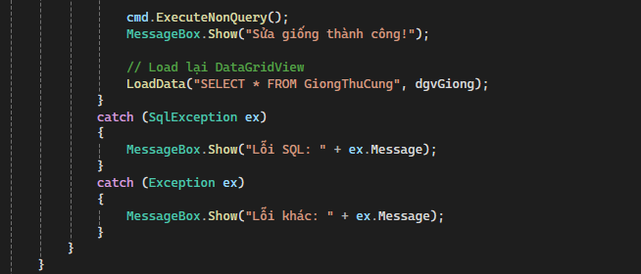

Xoá giống

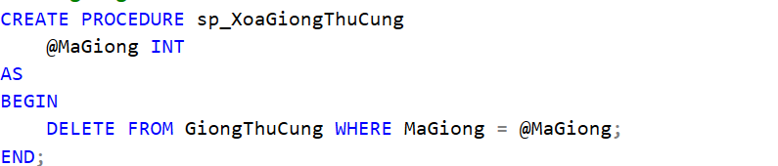

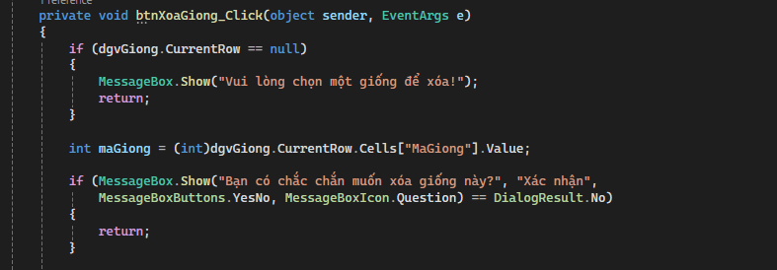

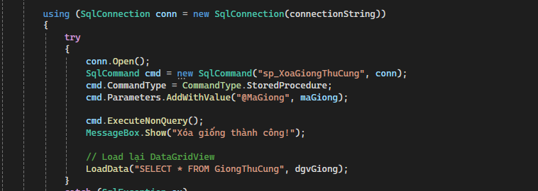

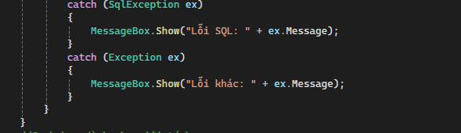

Thêm, xoá, sửa thú cưng

Thêm thú cưng

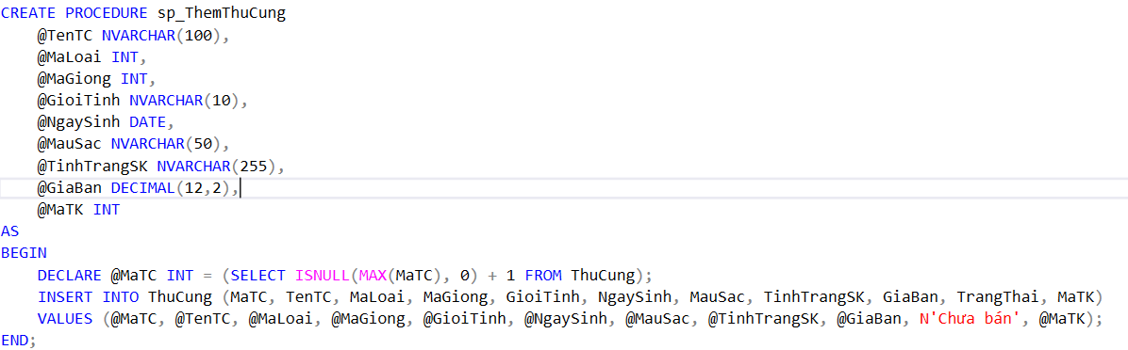

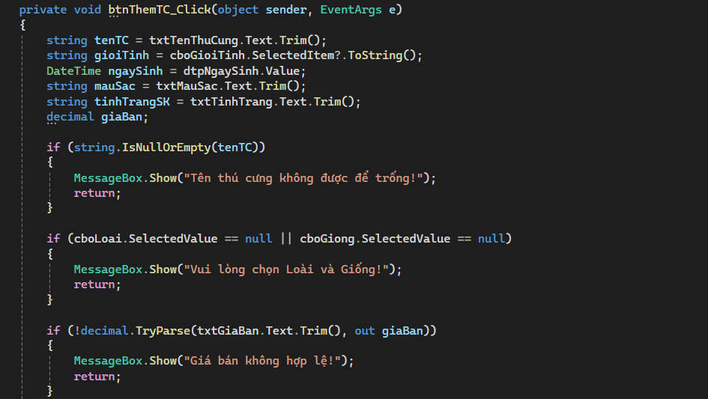

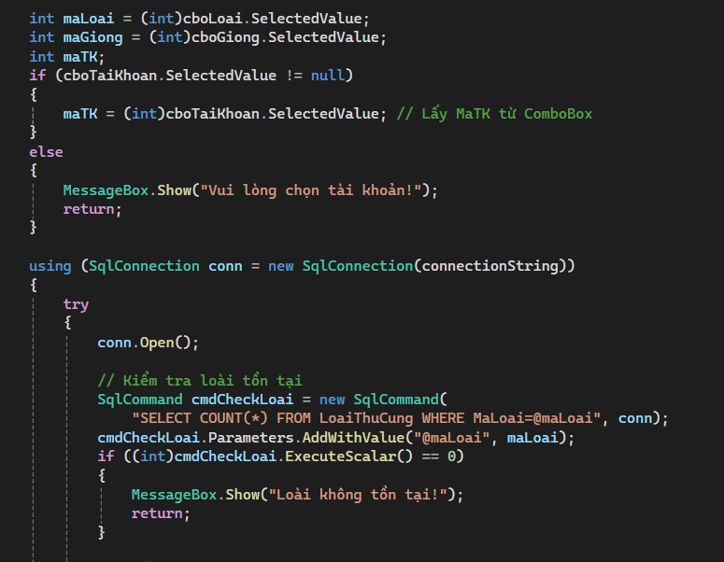

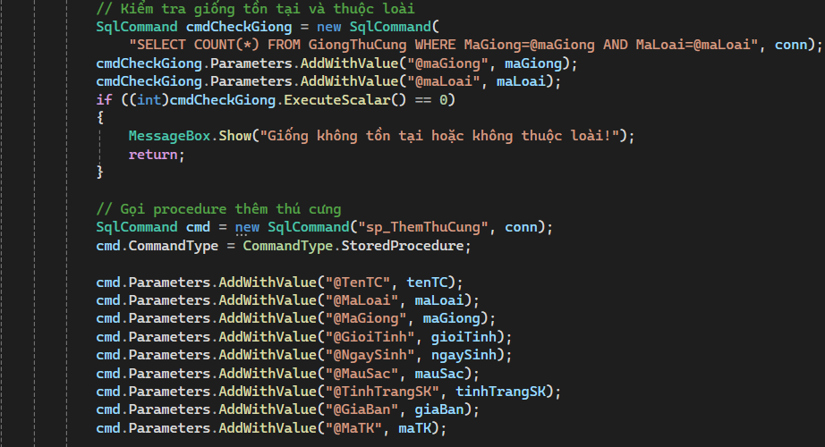

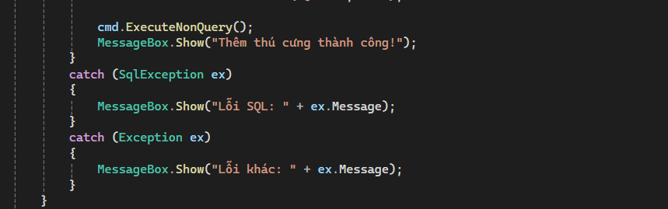

Sửa thú cưng

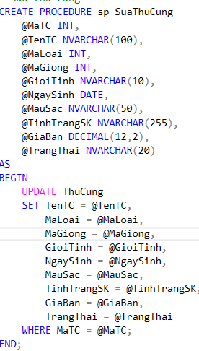

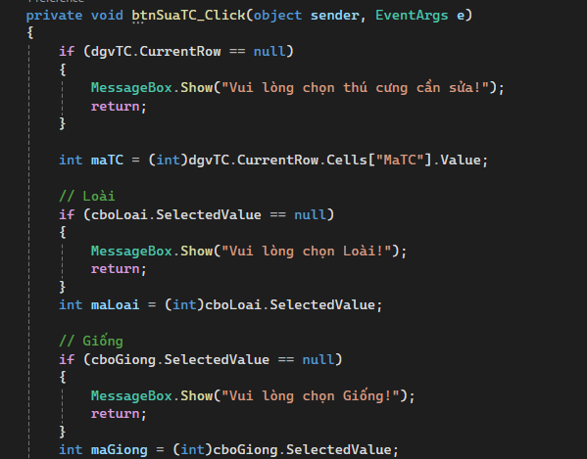

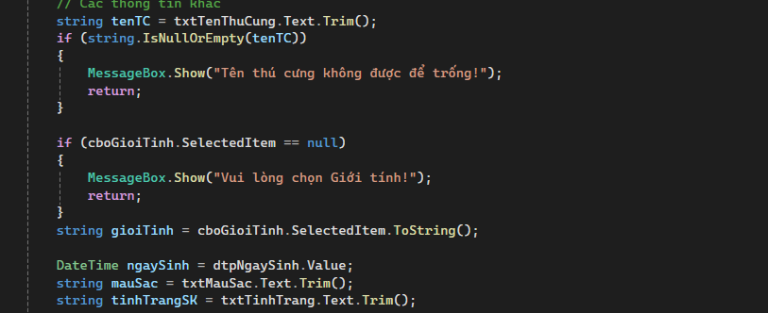

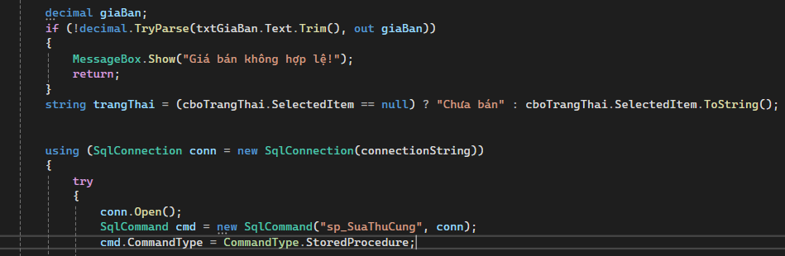

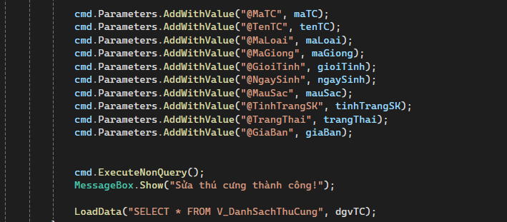

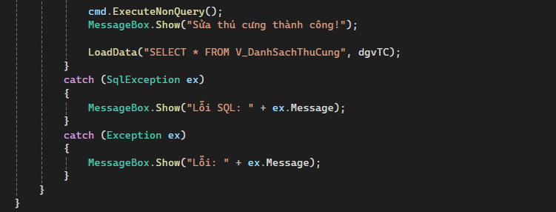

Xoá thú cưng

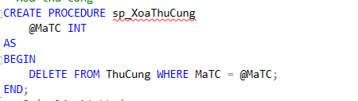

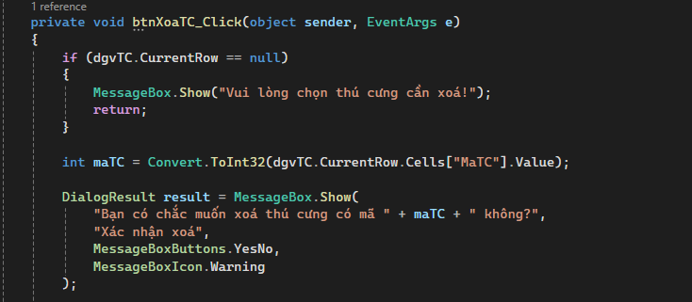

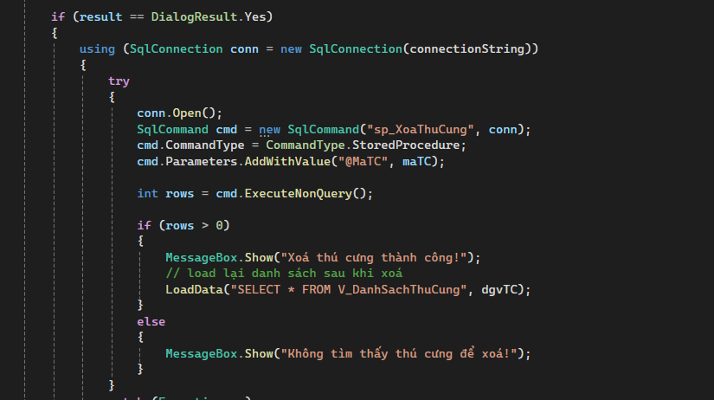

Thêm, xoá, sửa tài khoản

Thêm tài khoản

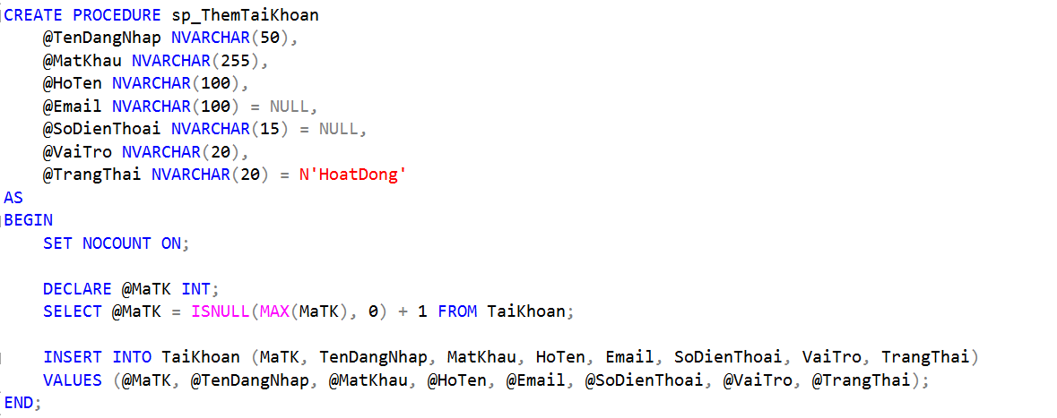

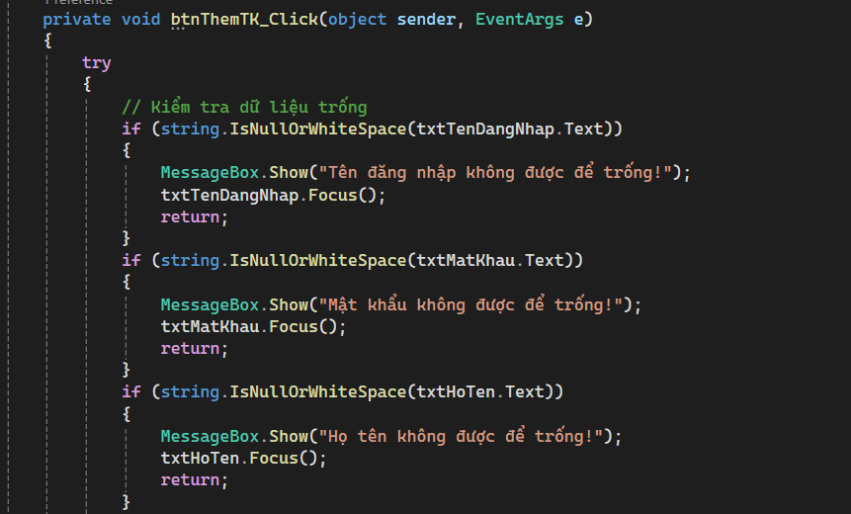

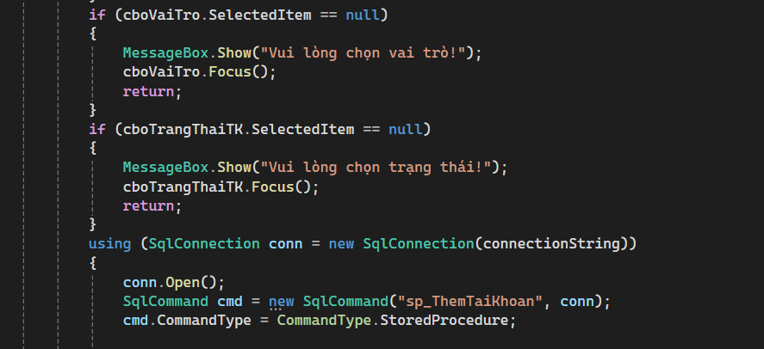

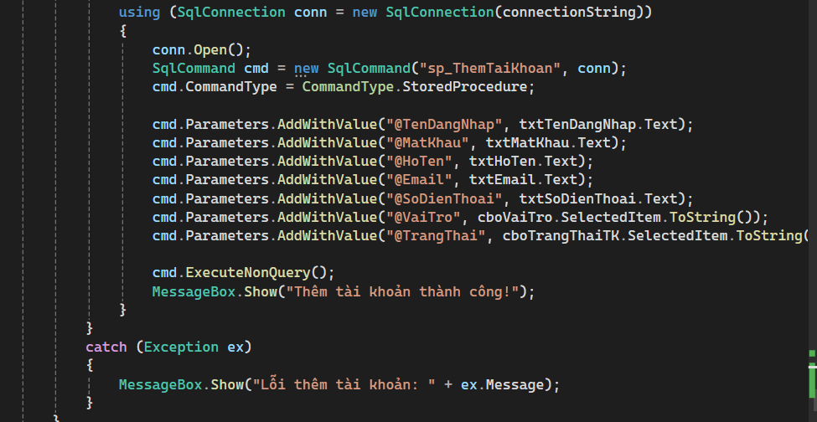

Sửa tài khoản

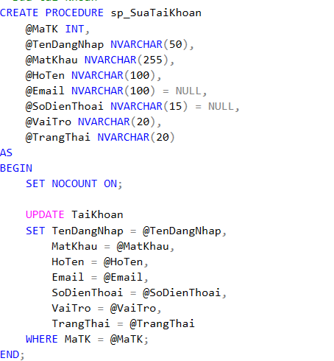

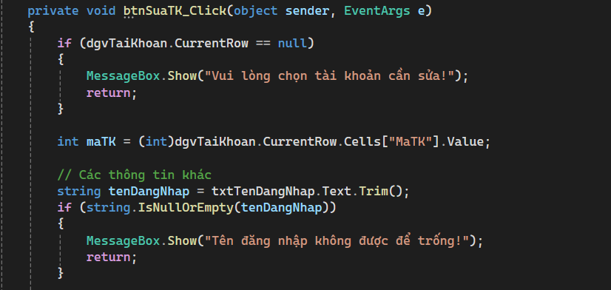

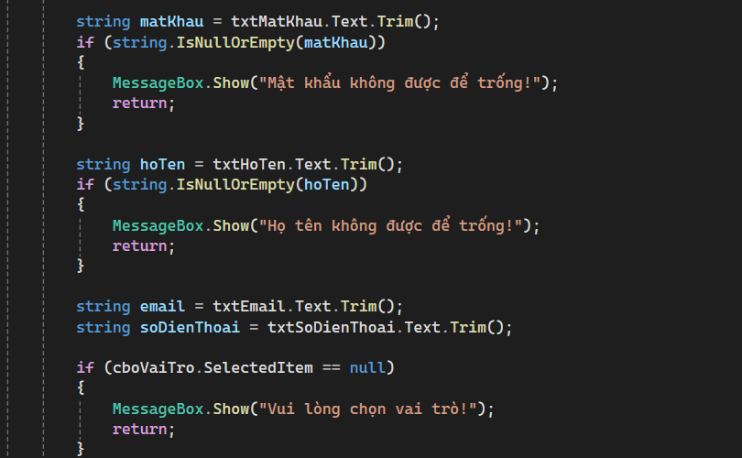

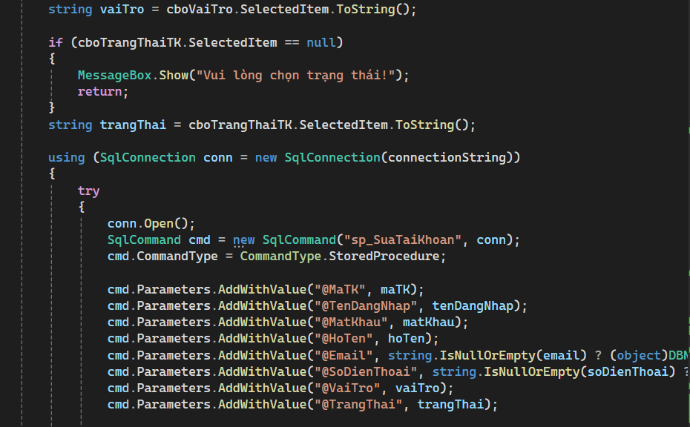

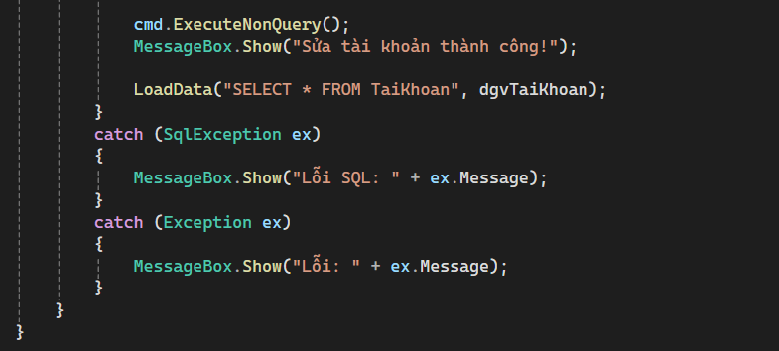

Xoá tài khoản

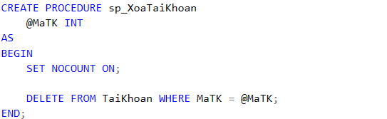

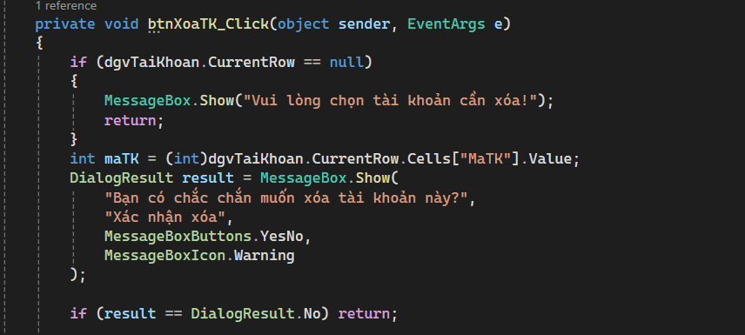

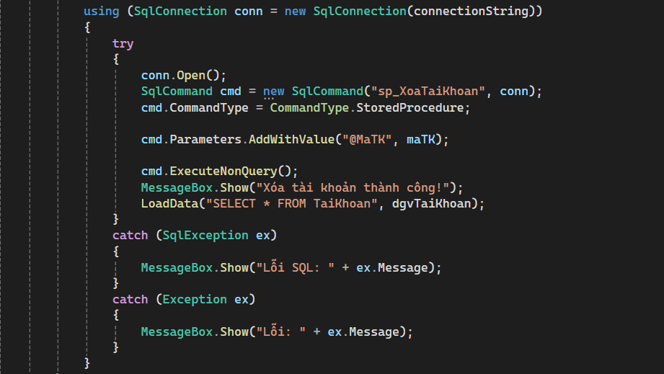

Thống kê thú cưng chưa bán

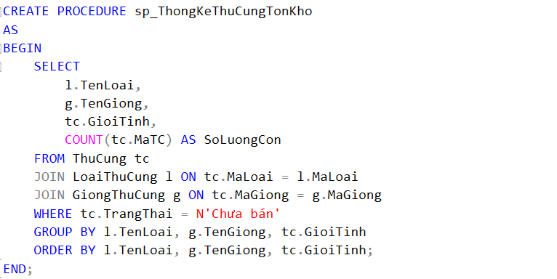

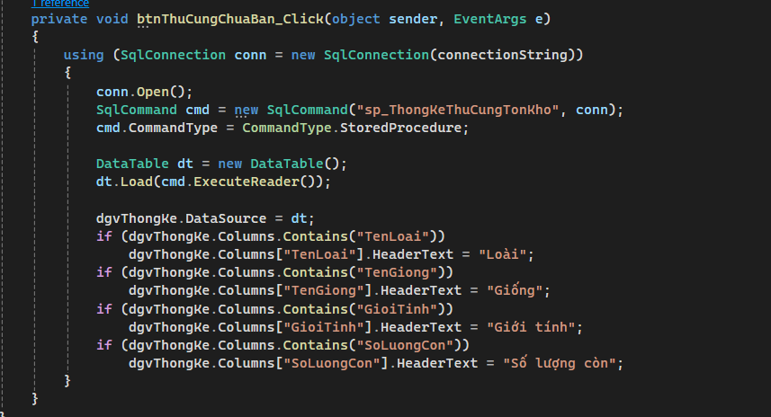

### **Chức năng nhân viên**

Thêm, xoá, sửa thông tin sử dụng dịch vụ

Thêm thông tin

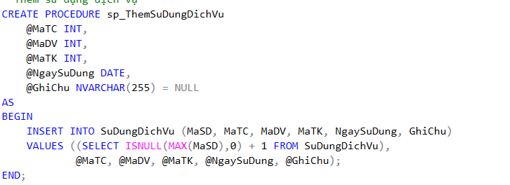

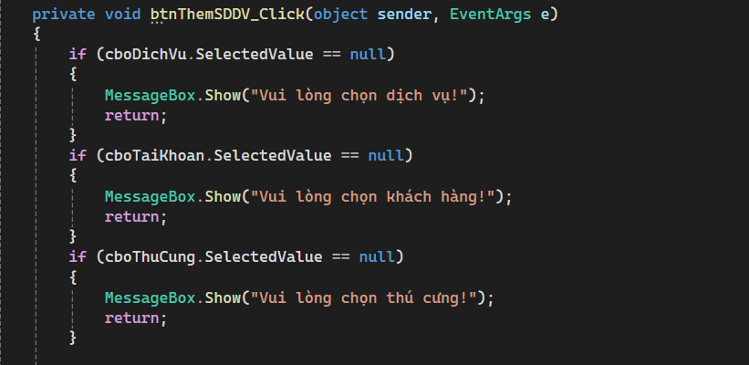

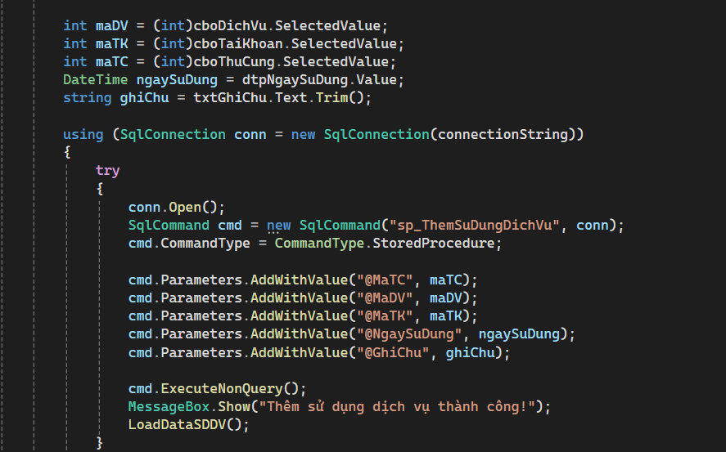

Sửa thông tin sử dụng dịch vụ

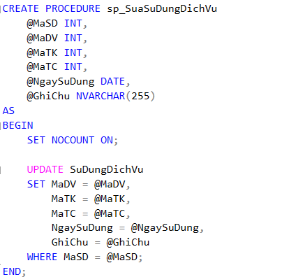

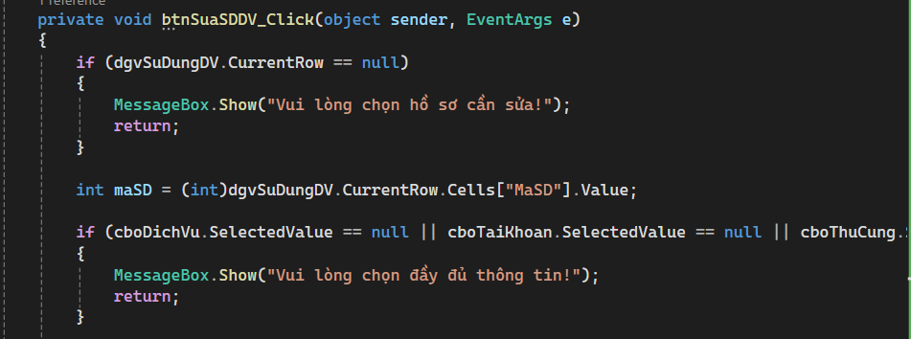

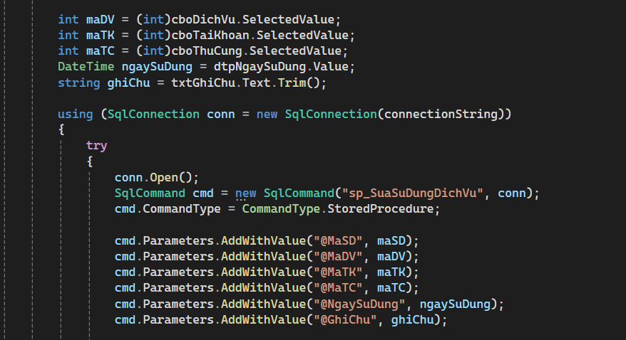

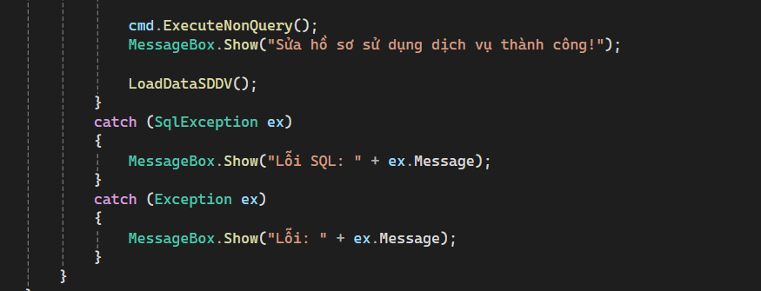

Xoá thông tin sử dụng dịch vụ

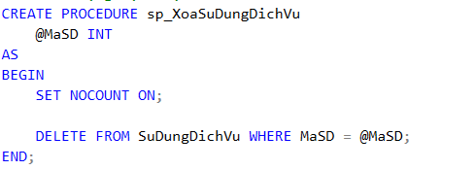

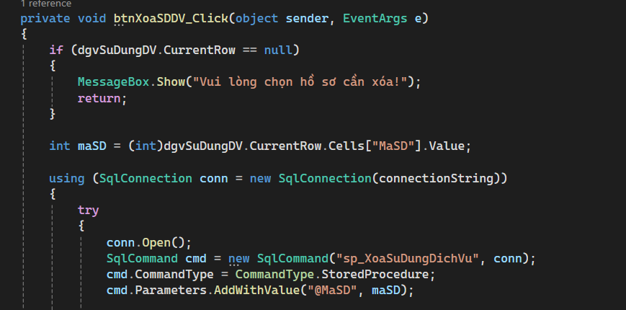

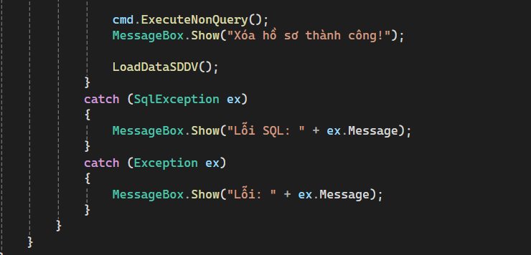

Thêm, xoá, sửa hồ sơ y tế

Thêm hồ sơ y tế

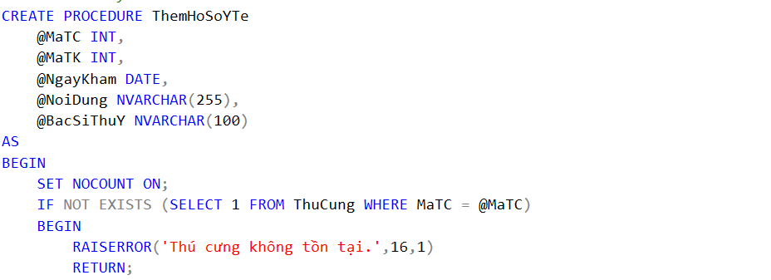

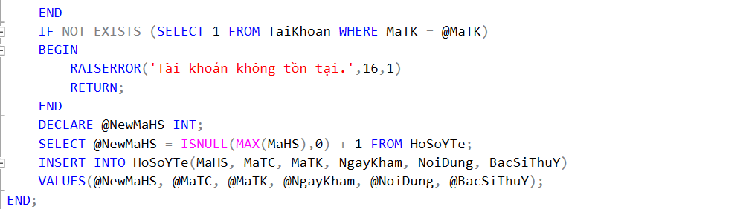

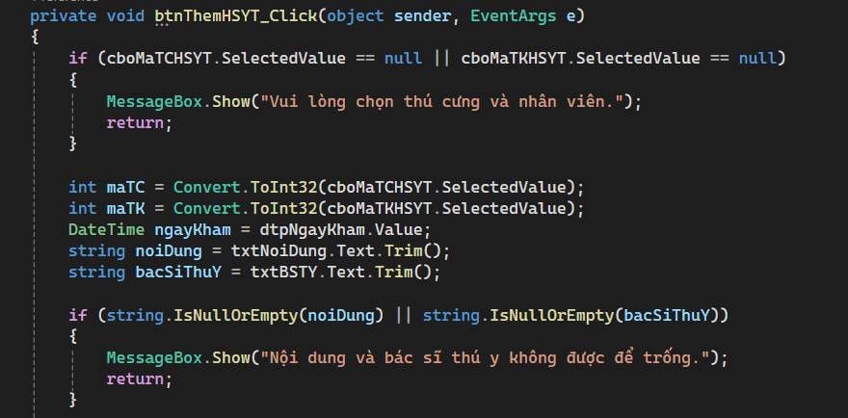

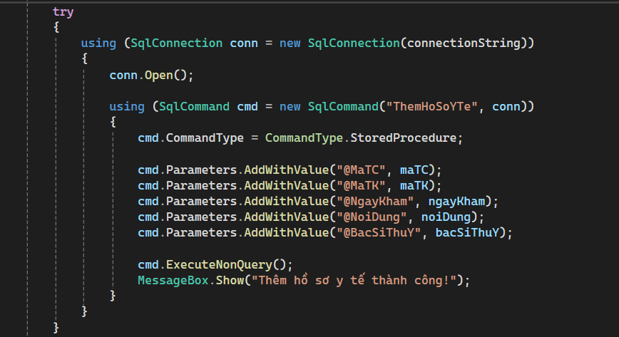

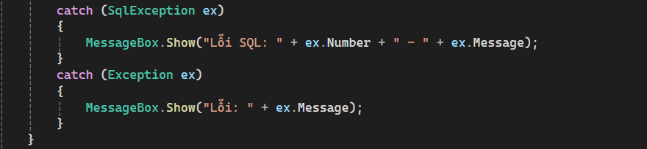

Xoá hồ sơ y tế

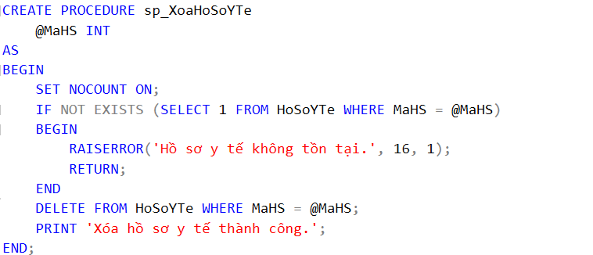

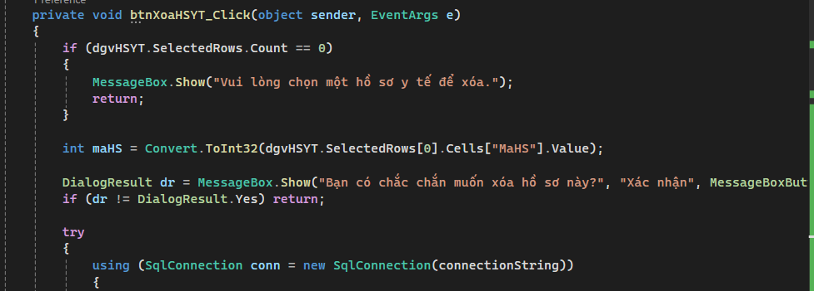

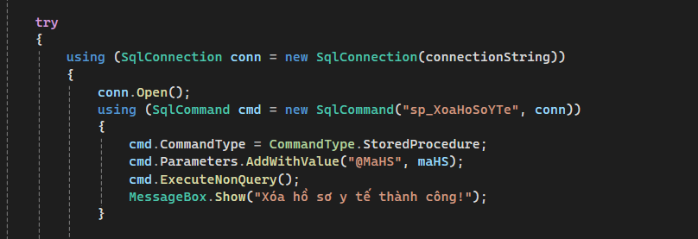

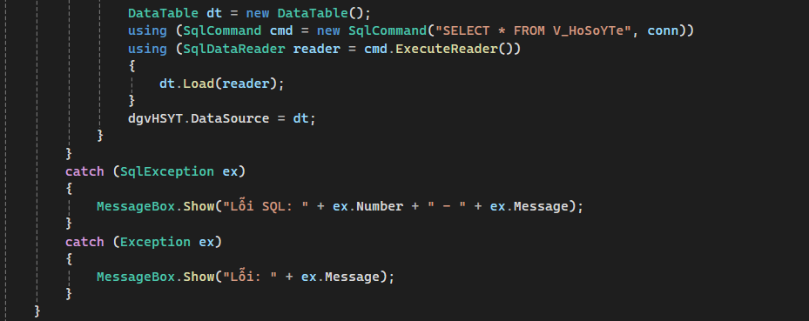

Sửa hồ sơ y tế

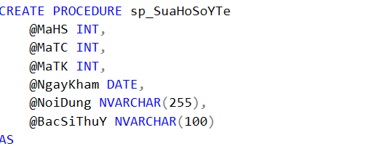

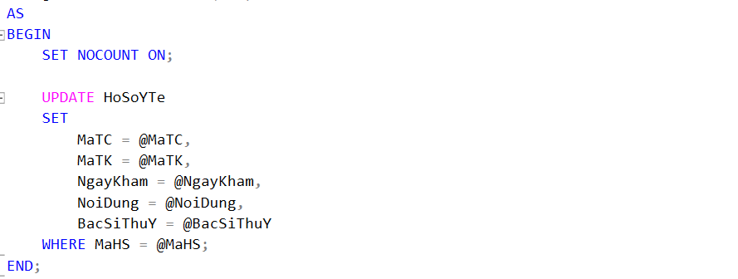

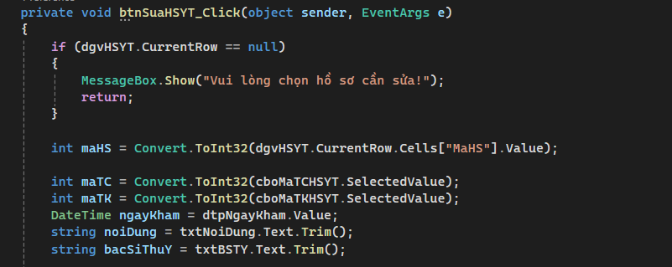

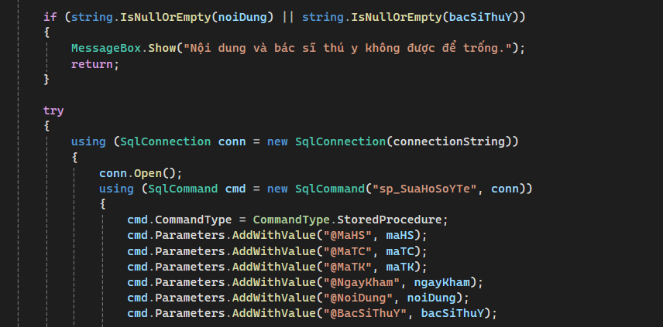

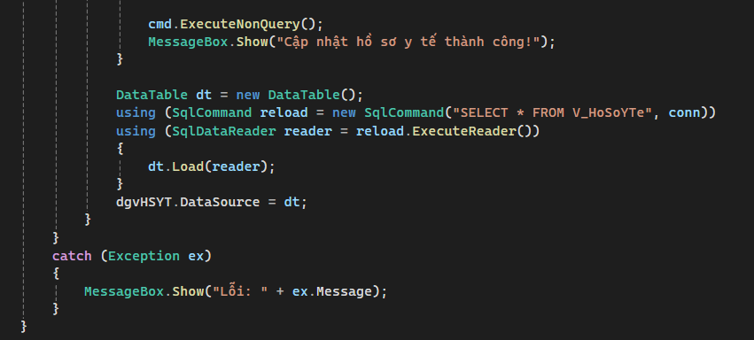

Tìm kiếm thú cưng

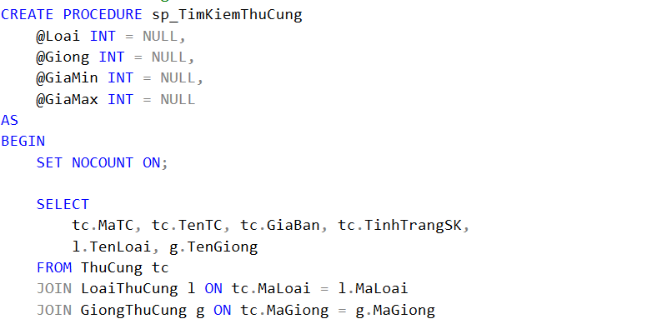

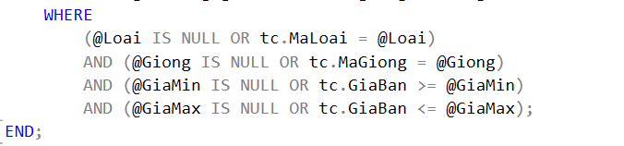

### **Chức năng của khách hàng**

Tìm kiếm thú cưng

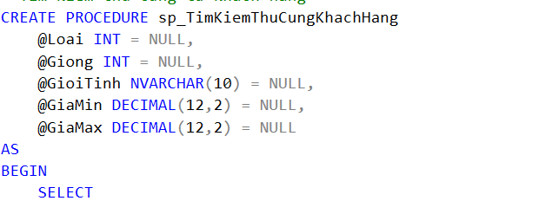

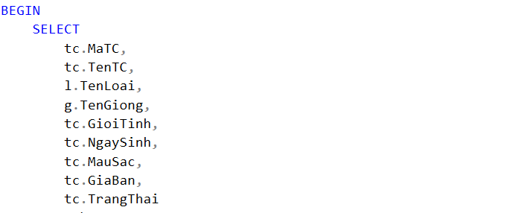

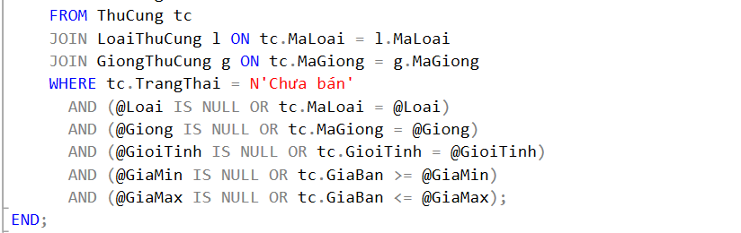

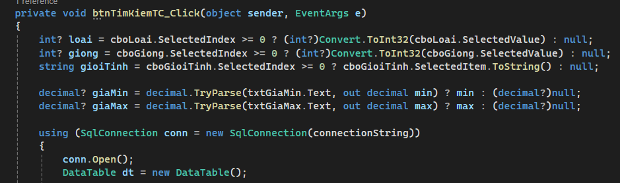

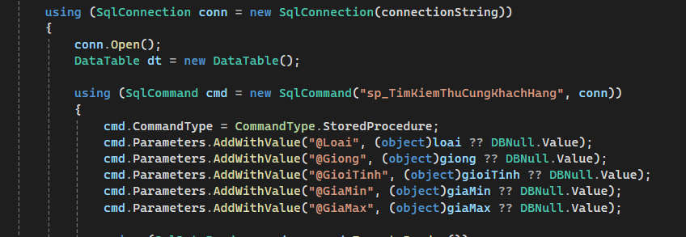

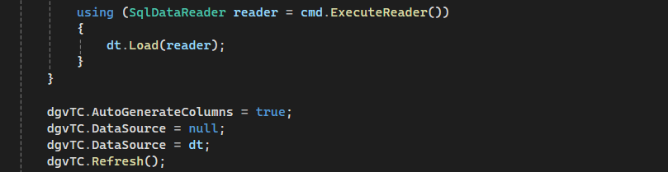

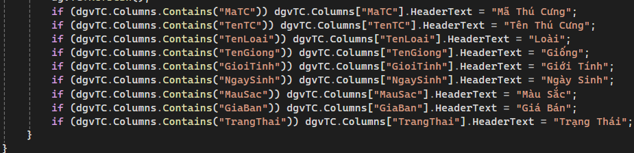

Đặt mua thú cưng

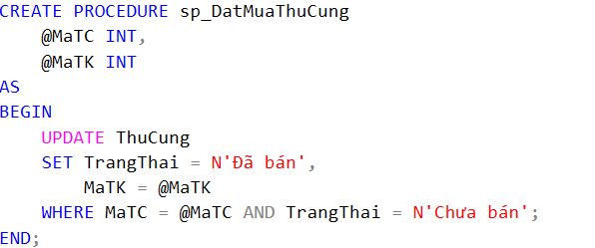

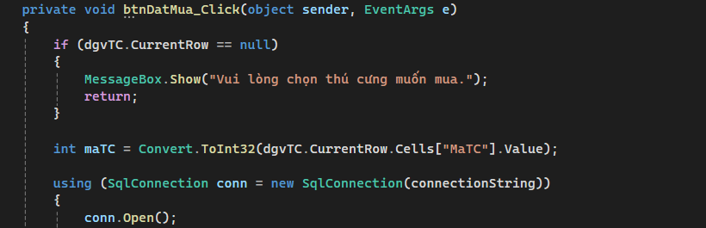

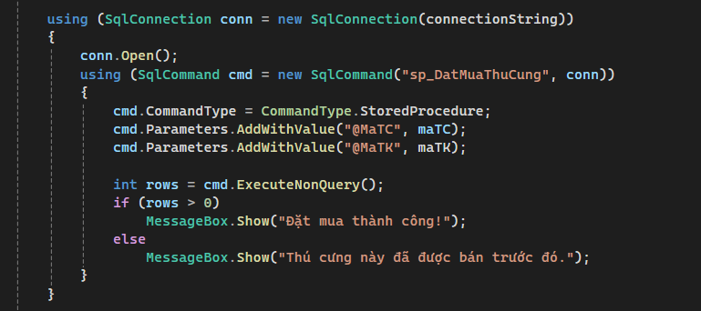

Xem thú cưng chưa bán

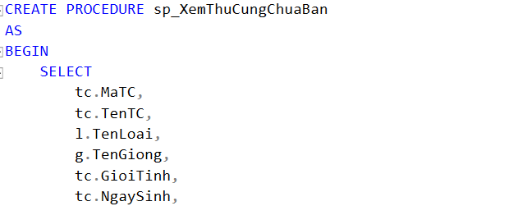

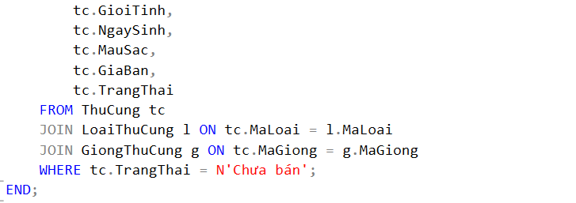

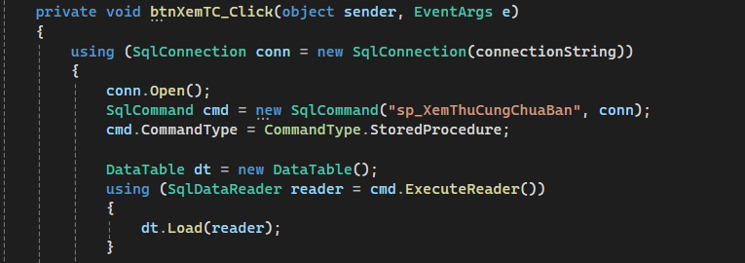

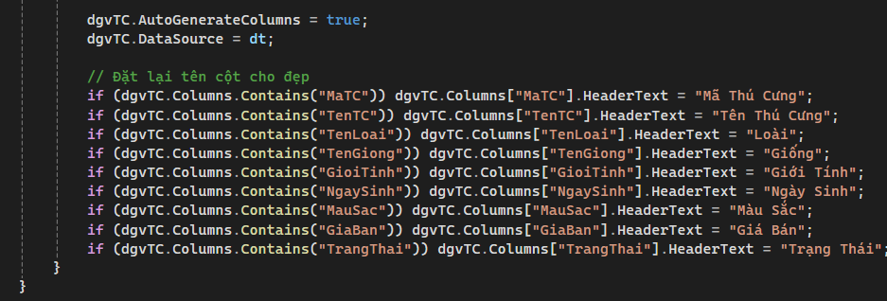

Xem lại lịch sử đặt mua

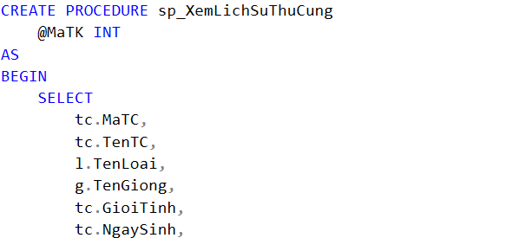

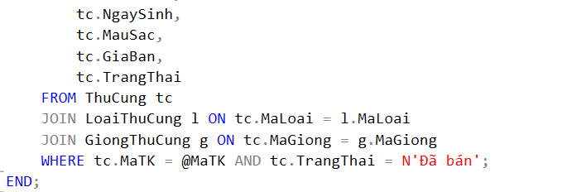

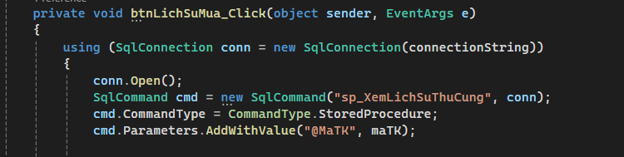

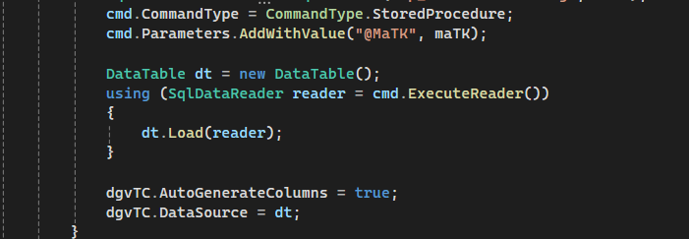

Đặt dịch vụ

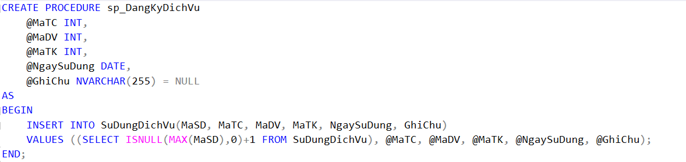

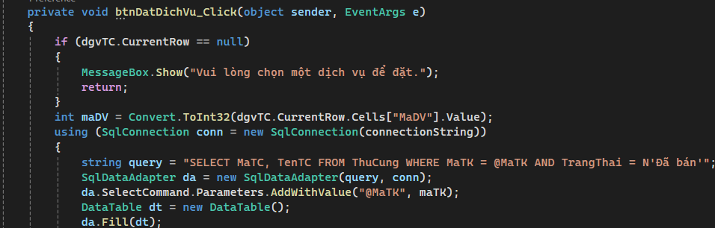

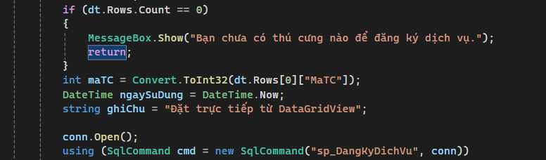

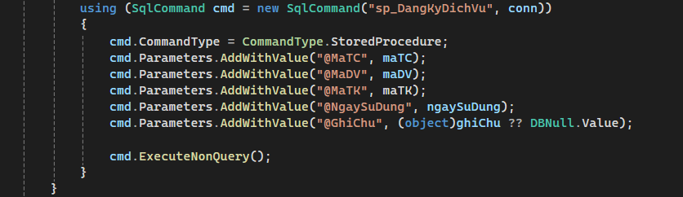

Xem lịch sử đặt dịch vụ

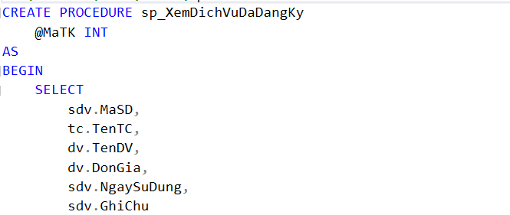

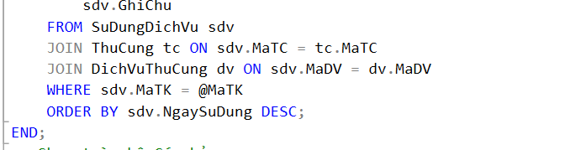

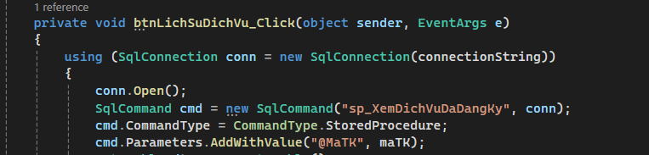

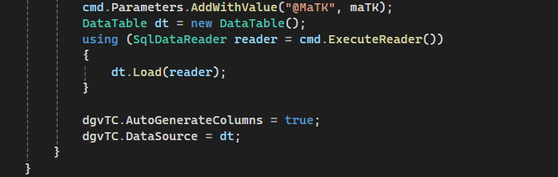

Huỷ dịch vụ

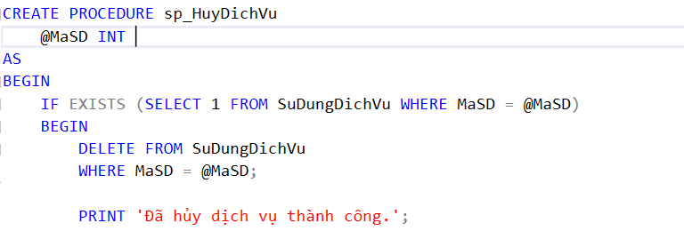

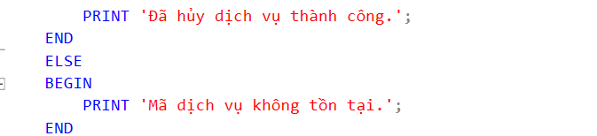

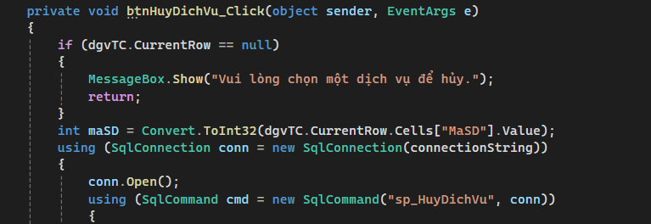

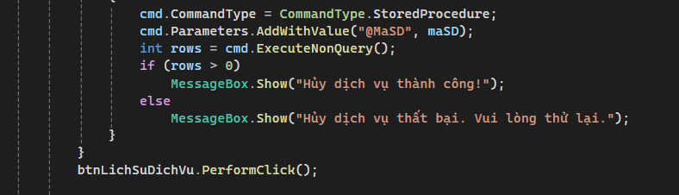

## **CHƯƠNG 4: PHÂN QUYỀN**

### **Tạo Role và gán quyền**

Hệ thống sẽ bao gồm có 3 Role: KhachHang (Khách hàng), NhanVien (Nhân viên), ChuCuaHang (Chủ cửa hàng). Từ 3 vai trò mà hệ thống sẽ hoạt động theo từng Role.

Tạo Role khách hàng và gán quyền

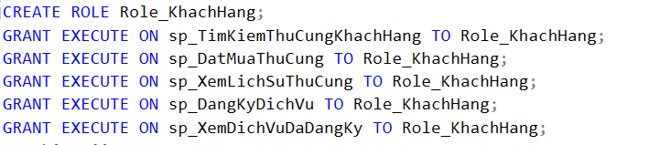

Tạo Role nhân viên và gán quyền

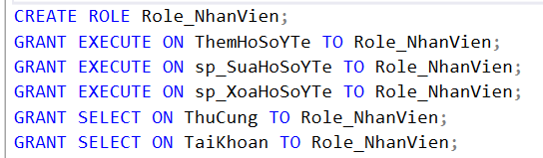

Tạo Role chủ cửa hàng và gán quyền

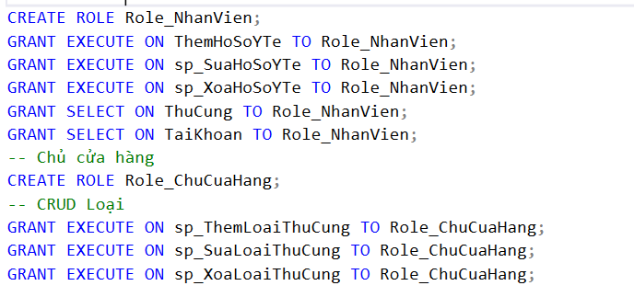

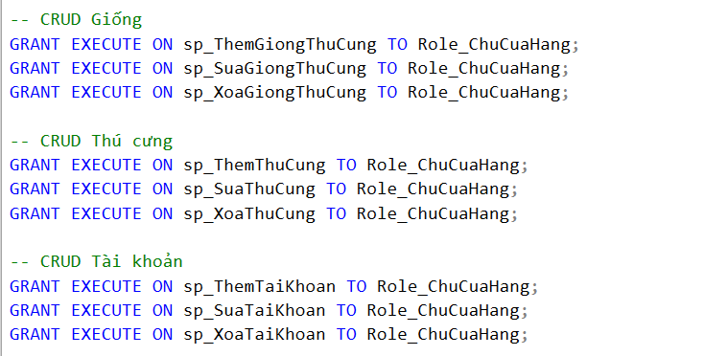

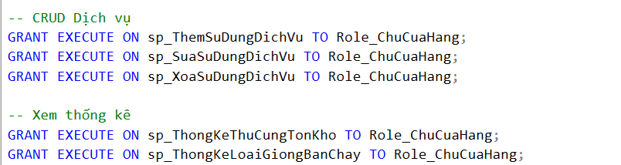

Gán user vào Role

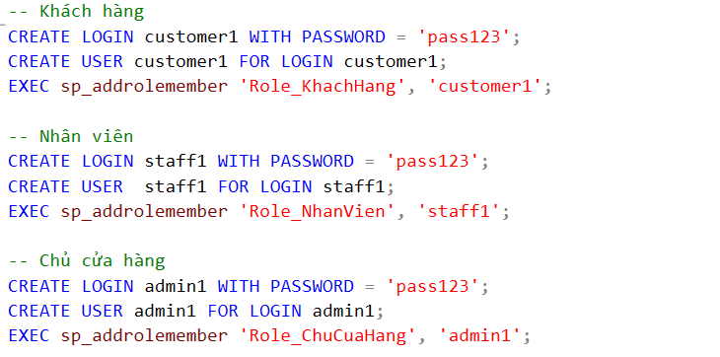

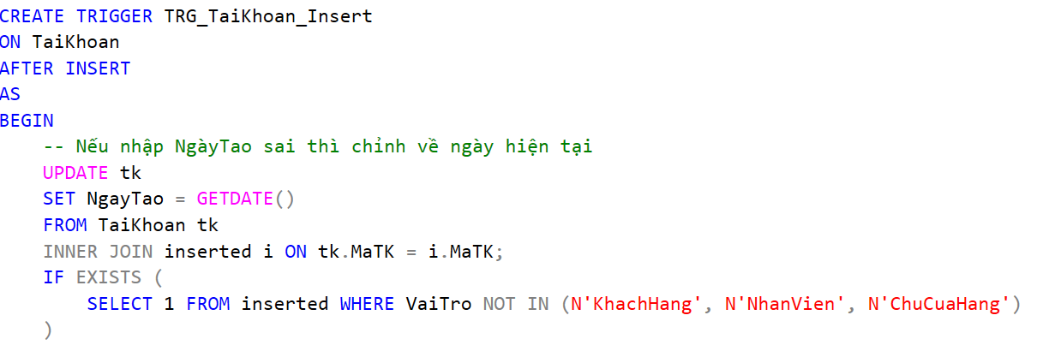

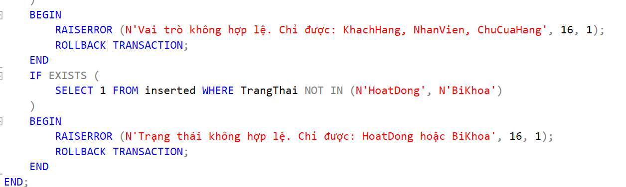

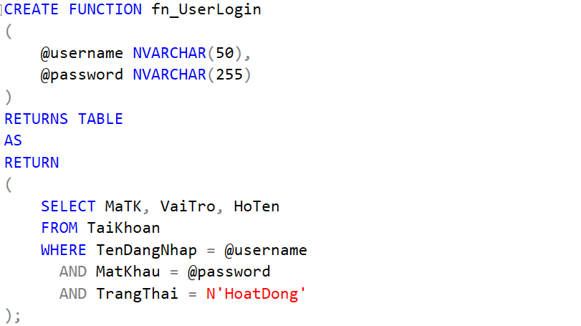

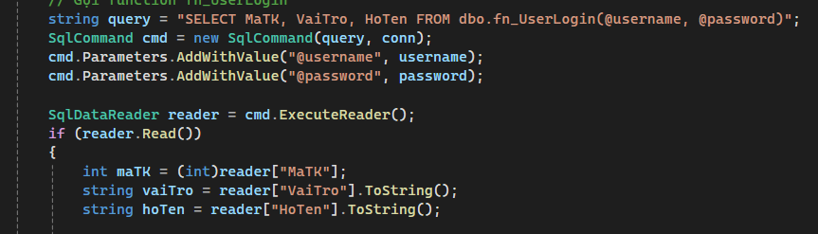

## **CHƯƠNG 5: THIẾT KẾ GIAO DIỆN**

### **1. Môi trường cài đặt và công nghệ sử dụng**

- Hệ cơ sở dữ liệu Microsoft SQL Server Management Studio 20.

- Chương trình Winform được viết bằng Microsoft Visual Studio 2022 - trên nền tảng ASP.NET Web Application (.NET Framework) C#.

### **2. Chức năng của các vai trò**

#### **2.1. Phần chức năng của chủ cửa hàng**

Tab loài thú cưng với chức năng thêm, xóa, sửa

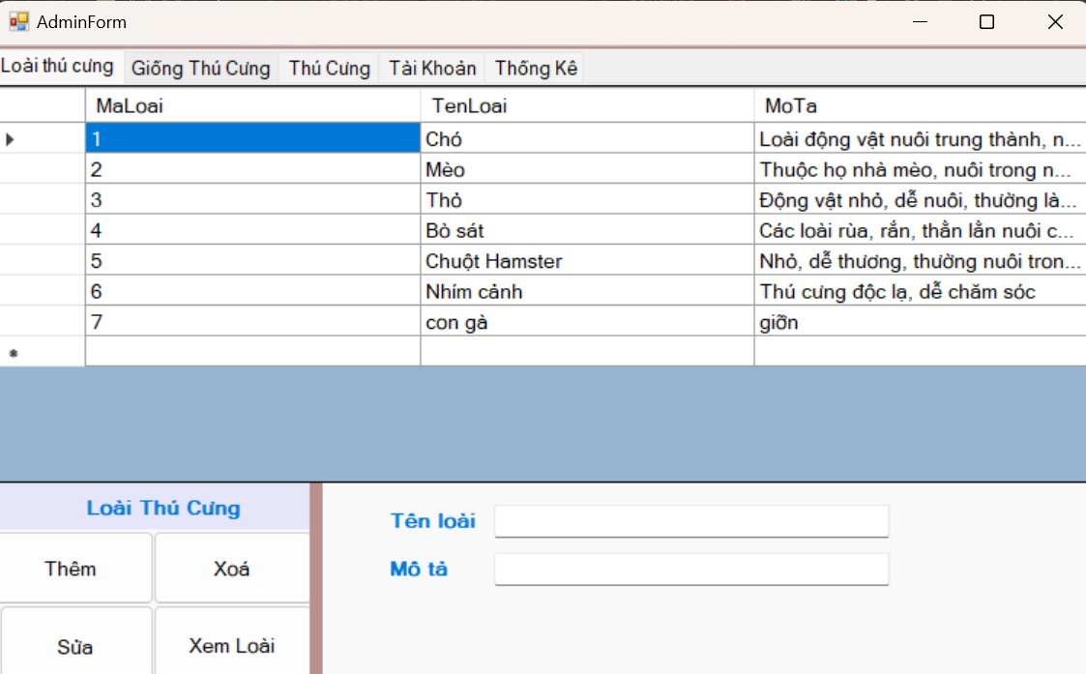

Tab giống thú cưng với chức năng thêm, xóa, sửa

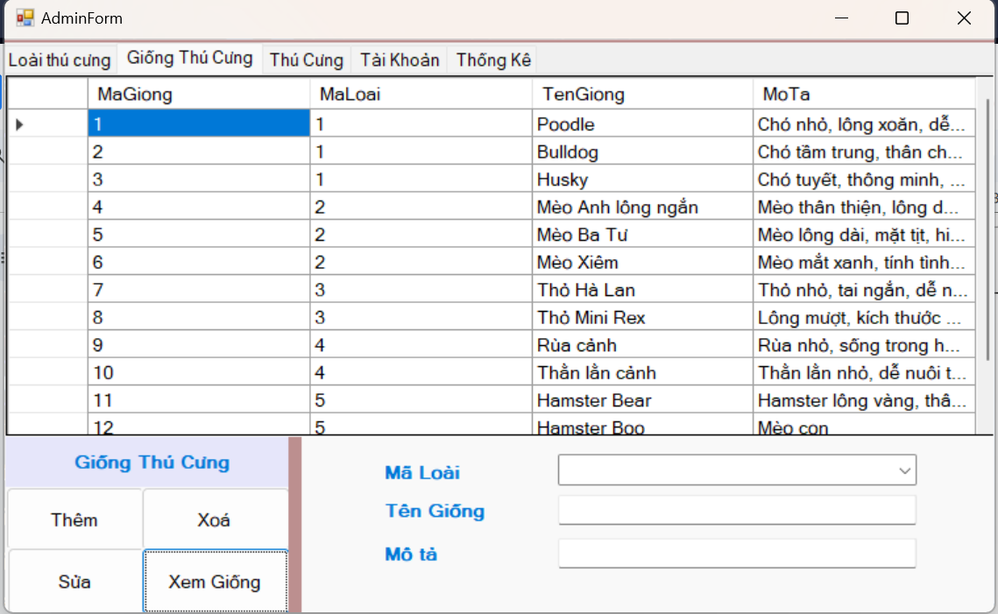

Tab thú cưng với chức năng thêm, xóa, sửa

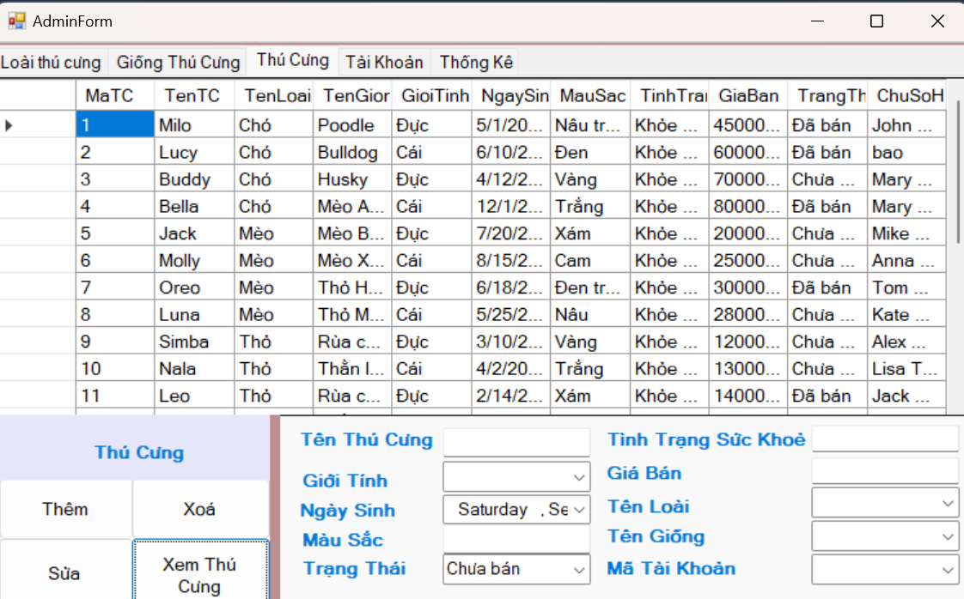

Tab tài khoản với các chức năng thêm, xóa, sửa

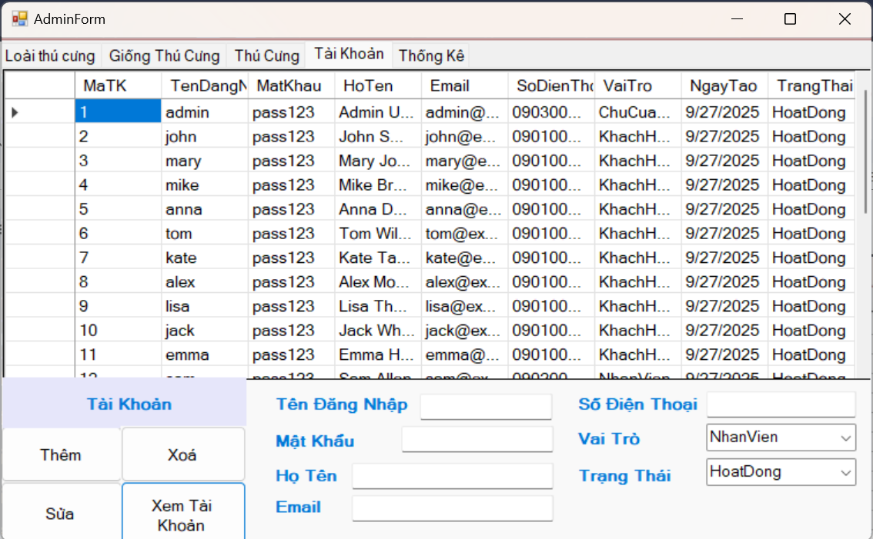

Tab thống kê với các chức năng: Doanh thu bán thú cưng, danh sách thú cưng chưa bán, danh sách tài khoản khách hàng, danh sách tài khoản nhân viên, doanh thu dịch vụ, thú cưng bán chạy.

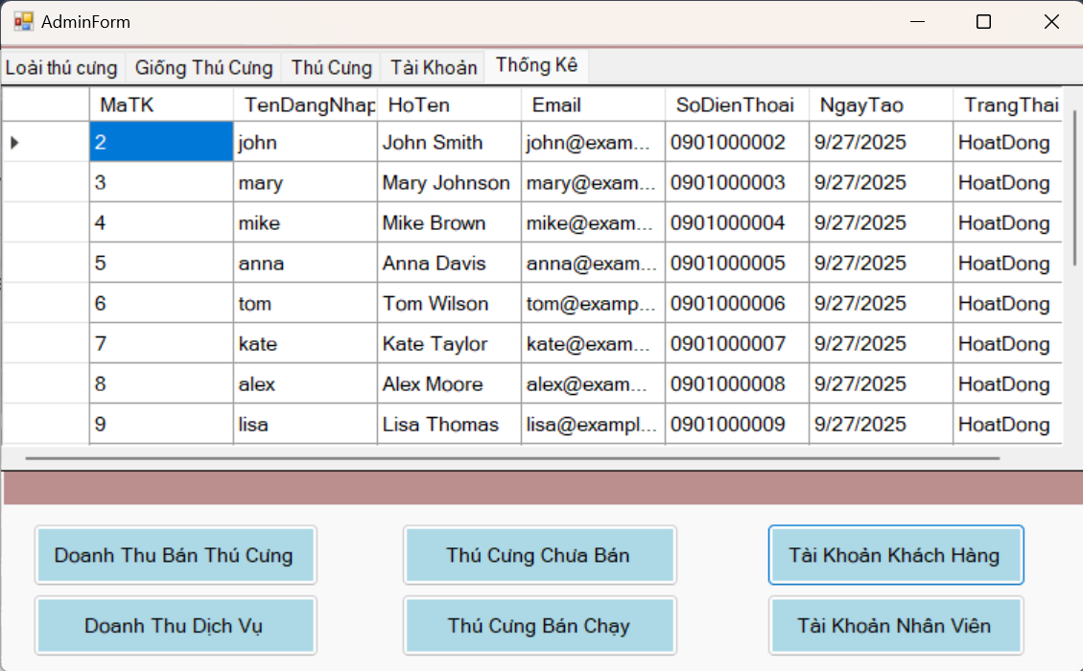

#### **Các chức năng của nhân viên**

Tab Thú Cưng với chức năng tìm kiếm thú cưng, đưa ra thống kê thú cưng đã bán và chưa bán.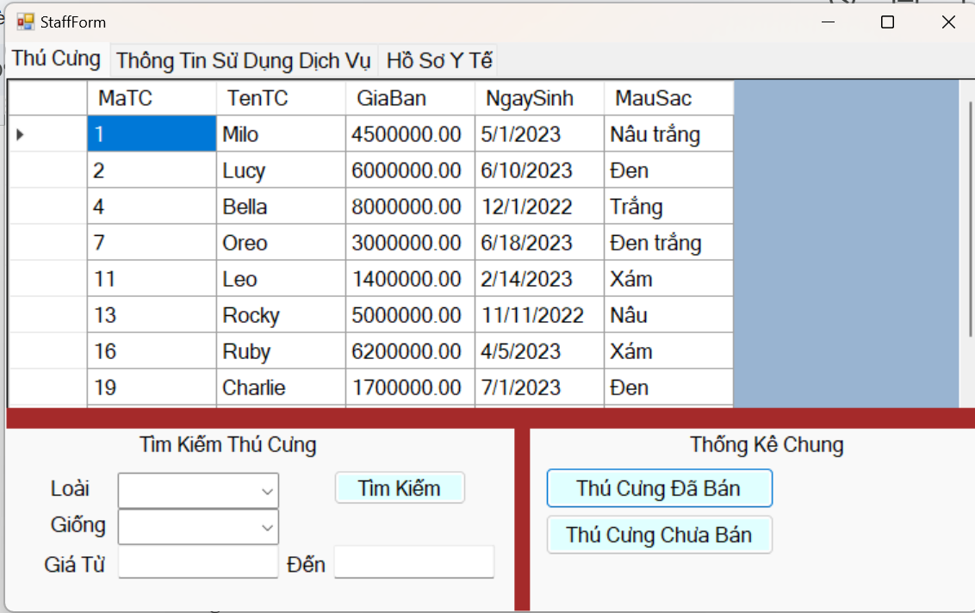

Tab thông tin sử dụng dịch vụ với các chức năng: xem thông tin, sửa thông tin, lịch sử dịch vụ, xóa thông tin, thêm thông tin dịch vụ

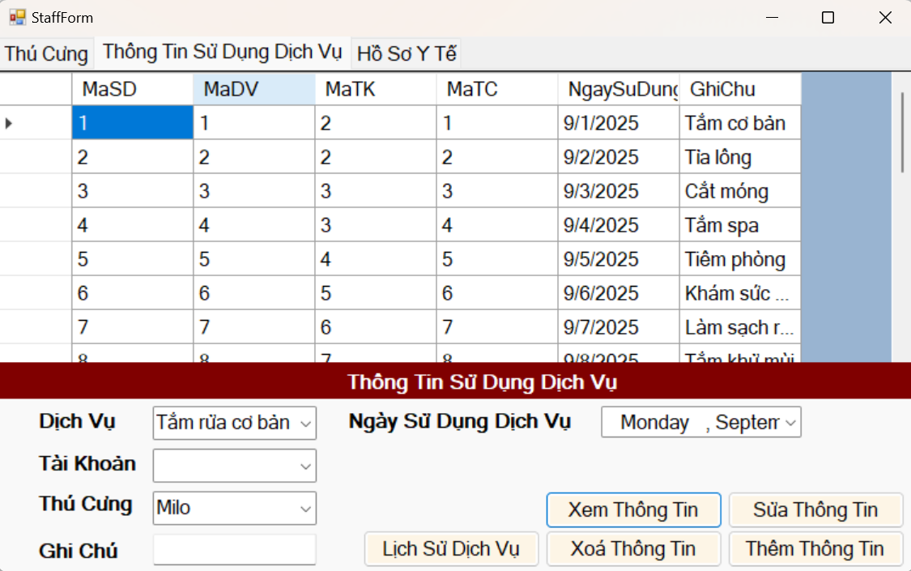

Tab hồ sơ y tế với các chức năng: thêm, xóa , sửa

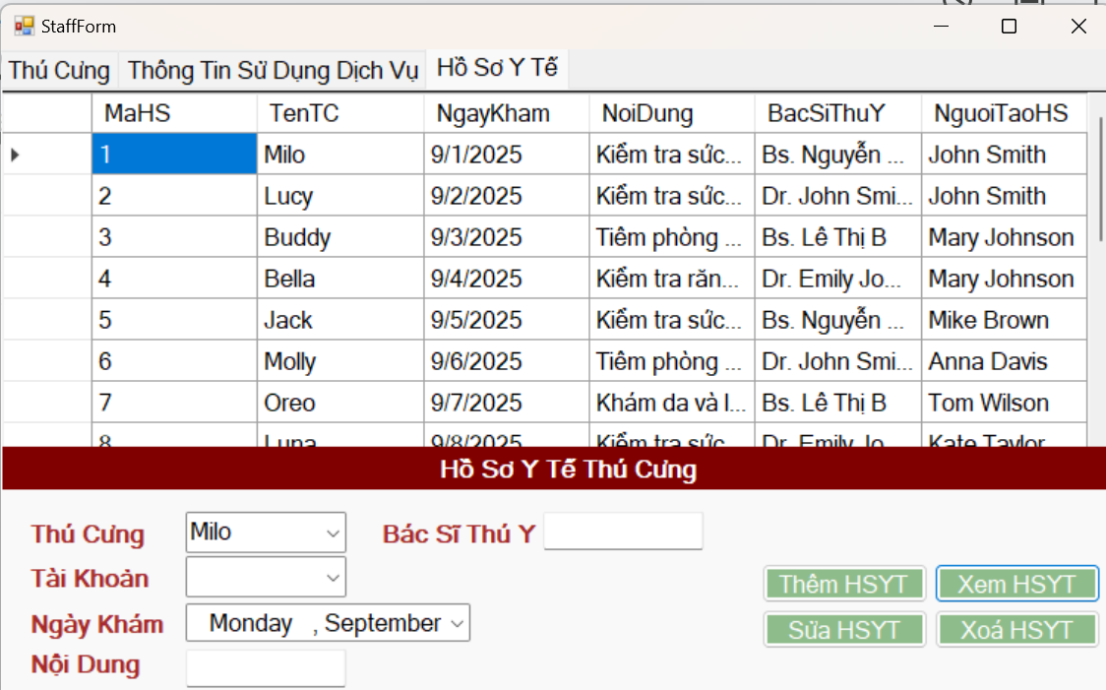

#### **Các chức năng của khách hàng**

Chỉ có tab thú cưng với các chức năng: xem, tìm kiếm, xem lịch sử mua, đặt mua, xem dịch vụ thú cưng, đặt dịch vụ, dịch vụ đã đặt, huỷ dịch vụ

